杭州高新技术产业开发区行政服务中心
2020年度窗口人员工作服采购项目

招标文件
(电子招投标)

编号:BJCG-2020GKZB-JZ-001

杭州高新技术产业开发区行政服务中心
杭州市公共资源交易中心高新技术产业开发区（滨江）分中心
二〇二〇年五月十九日

目 录

第一部分 招标公告
第二部分 投标人须知
第三部分 采购需求
第四部分 评标方法及评分标准
第五部分 拟签订的合同文本
第六部分 应提交的有关格式范例

第一部分 招标公告
杭州市公共资源交易中心高新技术产业开发区（滨江）分中心作为集中采购机构（以下简称采购机构）受杭州高新技术产业开发区行政服务中心的委托，就“杭州高新技术产业开发区行政服务中心2020年度窗口人员工作服采购项目” 发布招标公告邀请符合条件的供应商参加投标（电子招投标）。具体如下：
- 招标编号：BJCG-2020GKZB-JZ-001 。
- 项目名称：杭州高新技术产业开发区行政服务中心2020年度窗口人员工作服采购项目。
3、预算金额：人民币114万元。
4、采购方式：公开招标。
5、招标内容：杭州高新技术产业开发区行政服务中心2020年度窗口人员工作服采购，详见招标文件采购需求。
6、需要落实的政府采购政策：包括保护环境、节约能源、促进中小企业发展等。详见招标文件的二部分总则。
7、合格的投标人应具备的资格要求：
（1）基本资格条件：符合《中华人民共和国政府采购法》第二十二条的规定；
（2）特定资格条件：无。
8、本项目 不接受 联合体投标。
9、获取招标文件的时间期限、地点、方式及招标文件售价：
（1）时间期限：公告发布时间至投标截止时间；
（2）地点：政采云平台（https://www.zcygov.cn/）；
（3）方式：使用账号登录或者使用CA登录政采云平台；进入“项目采购”应用，在获取采购文件菜单中选择项目，获取采购文件。（注册账号--点击“商家入驻”，进行政府采购供应商资料填写；申领CA数字证书--申领流程详见“浙江政府采购网-下载专区-电子交易客户端-CA驱动和申领流程”。）
（4）招标文件售价：免费；
（5）供应商获取招标文件时须提交的文件资料：无；
（6）提示：
1）采购人、采购机构将依托政采云平台完成本项目的电子交易活动，平台不接受未按上述方式获取招标文件的供应商进行投标活动；
2）对未按上述方式获取招标文件的供应商对该文件提出的质疑，采购人或采购代理机构将不予处理；
3）不提供招标文件纸质版；
4）获取招标文件的时间期限截止之日之后有潜在供应商提出获取招标文件的，采购机构将允许其获取，但该供应商如对招标文件有异议的，应于自采购文件公告期限届满之日起七个工作日内且在投标截止时间之前以书面形式向采购机构提出。
10、投标截止时间与地点：2020年06月09日上午09点30分整，地点：政采云平台。
11、开标时间与地点：2020年06月09日上午09点30分整，地点：杭州市滨江区公共资源交易中心2404开标室（杭州市滨江区泰安路200号区文化中心10号门（9号电梯）4楼）。
12、投标保证金：本项目不需要交纳投标保证金。
13、电子招投标的说明：
（1）电子招投标：本项目以数据电文形式，依托“政府采购云平台（www.zcygov.cn）”进行招投标活动，不接受纸质投标文件。
（2）投标准备：注册账号--点击“商家入驻”，进行政府采购供应商资料填写；申领CA数字证书---申领流程详见“浙江政府采购网-下载专区-电子交易客户端-CA驱动和申领流程”；安装“政采云电子交易客户端”----前往“浙江政府采购网-下载专区-电子交易客户端”进行下载并安装。
（3）招标文件的获取：使用账号登录或者使用CA登录政采云平台；进入“项目采购”应用，在获取采购文件菜单中选择项目，获取招标文件。
（4）投标文件的制作：在“政采云电子交易客户端”中完成“填写基本信息”、“导入投标文件”、“标书关联”、“标书检查”、“电子签名”、“生成电子标书”等操作。
（5）投标文件的传输递交：投标人在投标截止时间前将加密的投标文件上传至政府采购云平台，还可以在投标截止时间前直接提交或者以邮政快递方式递交备份投标文件1份。备份投标文件的制作、存储、密封详见招标文件第二部分第15点—“备份投标文件”。
（6）投标文件的解密：投标人按照平台提示和招标文件的规定在半小时内完成在线解密。通过“政府采购云平台”上传递交的投标文件无法按时解密，投标供应商递交了备份投标文件的，以备份投标文件为依据，否则视为投标文件撤回。通过“政府采购云平台”上传递交的投标文件已按时解密的，备份投标文件自动失效。投标人仅提交备份投标文件，没有在电子交易平台传输递交投标文件的，投标无效。
（7）具体操作指南：详见政采云平台“服务中心-帮助文档-项目采购-操作流程-电子招投标-政府采购项目电子交易管理操作指南-供应商”。
（8）政府采购云平台技术咨询电话：400-881-7190。
14、采购人、采购机构等：
（1）采购人：杭州高新技术产业开发区行政服务中心；地址：杭州市滨江区泰安路200号区文化中心1楼；联系方式：蒋工，0571-88217841。
（2）采购机构：杭州市公共资源交易中心高新技术产业开发区（滨江）分中心；地址：杭州市滨江区泰安路200号区文化中心10号门（9号电梯）3楼；联系方式：采购项目联系人杨工，0571-87702447（电话），0571-87702447（传真），0571-87702447（咨询电话）。
（3）同级政府采购监督管理部门：杭州市滨江区财政局；地址：杭州市滨江区江南大道328号701办公室；联系方式：联系人何工， 0571-87760023，0571- 87760004（传真）。
（4）采购人质疑受理：谭工 ；联系电话：0571-86535212，传真：0571-86535212； 地址：杭州市滨江区泰安路200号区文化中心1楼。
（5）采购机构质疑受理：俞工；联系电话：0571-87702549 ，传真：0571-87702549；地址：杭州市滨江区泰安路200号区文化中心10号门（9号电梯）3楼2304室。
15、本项目采购文件公告期限为：本公告发布之日起五个工作日。

杭州市公共资源交易中心高新技术产业开发区（滨江）分中心
二○二○年五月十九日

第二部分投标人须知
前附表
序号 | 事项 | 本项目的特别规定
1 | 报价要求 | 有关本项目建设所需的制造、打样、供货、安装、调试、技术培训以及不少于相应的免费售后维修和技术支持服务等费用均计入报价。《投标（开标）一览表》是报价的唯一载体。投标文件中价格全部采用人民币报价。招标文件未列明，而投标人认为必需的费用也需列入报价。提醒：验收时检测费用由采购人承担，不包含在投标总价中。  投标报价出现下列情形的，投标无效：  ▲投标文件出现不是唯一的、有选择性投标报价的；  ▲投标报价高于本项目采购预算或者最高限价的;  ▲报价明显低于其他通过符合性审查投标人的报价，有可能影响产品质量或者不能诚信履约的，未能按要求提供书面说明或者提交相关证明材料，不能证明其报价合理性的;  ▲《投标（开标）一览表》填写不完整或字迹不能辨认或有漏项的；  ▲投标人对根据修正原则修正后的报价不确认的。
2 | 分包或转包 | （1）采购人不同意分包。  （2）本项目不得转包。
3 | 投标人应当提供的资格、资信证明文件 | （1）资格证明文件：见招标文件第二部分11.1。  （2）资信证明文件：根据招标文件第四部分具体评标标准提供。  ▲投标人未提供有效的资格证明文件的，视为投标人不具备招标文件中规定的资格要求，投标无效。
4 | 开标前答疑会或现场考察 | 不组织。
5 | 样品提供 | （1）按采购需求规定的制作标准和要求提供样品（男：西服(含一衣一裤)、羊绒背心、长袖衬衫、短袖衬衫、夏裤、皮鞋、领带、羊绒大衣，各一件；女：西服 (含一衣一裤)、羊绒背心、长袖衬衣、短袖衬衣、夏裤、夏裙、皮鞋、领结、羊绒大衣，各一件）。评标委员会将根据评标方法及评分标准的规定对样品的进行评审。  （2）提供样品的时间：2020年06月09日08点30分整至09点30分整。请投标人在上述时间内提供样品并安装完毕。超过截止时间的，采购人将不予接收。截止时间过后，采购单位将清场并封闭样品现场。样品接收地点：杭州市滨江区公共资源交易中心2405开标室（杭州市滨江区泰安路200号区文化中心10号门（9号电梯）4楼）。联系方式：来工，0571-87702547。  (3)采购活动结束后，对于未中标人提供的样品，采购人、采购机构将通知未中标人在规定的时间内取回，逾期未取回的，采购人、采购机构不负保管义务；对于中标人提供的样品，采购人、采购机构将进行保管、封存，并作为履约验收的参考。  （4）制作、运输、安装和保管样品所发生的一切费用由投标人自理。  ▲招标文件要求提供样品，投标人没有提供样品的，投标无效。
6 | 现场演示 | 不组织。
7 | 项目属性 | 货物项目。
8 | 中小企业信用融资 | 本项目支持《杭州高新开发区（滨江）政府采购支持中小企业信用融资暂行办法》。  有融资需求的中标供应商可参照相关规定及银行方案凭政府采购合同向相关合作银行提出信用融资（贷款）申请。详见杭州高新区(滨江)门户网站——阳光政务——通知公告—《关于做好政府采购支持中小企业信用融资工作的通知》。

一、总则

1. 适用范围
本招标文件适用于该项目的招标、投标、开标、资格审查及信用信息查询、评标、定标、合同、验收等行为（法律、法规另有规定的，从其规定）。
2.定义
2.1 “采购人”系指招标公告中载明的本项目的采购人。
2.2 “采购机构”系指招标公告中载明的本项目的采购机构。
2.3 “投标人”系指是指响应招标、参加投标竞争的法人、其他组织或者自然人。
2.4 “负责人”系指法人企业的法定负责人，或其他组织为法律、行政法规规定代表单位行使职权的主要负责人，或自然人本人。
2.5“电子签名”系指数据电文中以电子形式所含、所附用于识别签名人身份并表明签名人认可其中内容的数据。
2.6“电子交易平台”是指本项目政府采购活动所依托的政府采购云平台（https://www.zcygov.cn/）。
2.7 “▲” 系指实质性要求条款，“★”系产品采购项目中单一产品或核心产品。
3. 采购项目需要落实的政府采购政策
3.1 本项目原则上采购本国生产的货物、工程和服务，不允许采购进口产品。除非采购人采购进口产品，已经在采购活动开始前向财政部门提出申请并获得财政部门审核同意，且在采购需求中明确规定可以采购进口产品（但如果因信息不对称等原因，仍有满足需求的国内产品要求参与采购竞争的，采购人、采购机构不会对其加以限制，仍将按照公平竞争原则实施采购）。
3.2 节能环保要求
3.2.1采购人拟采购的产品属于品目清单范围的，采购人及其委托的采购代理机构将依据国家确定的认证机构出具的、处于有效期之内的节能产品、环境标志产品认证证书，对获得证书的产品实施政府优先采购或强制采购。投标人须按招标文件要求提供相关产品认证证书。
3.2.2采购人拟采购的产品属于政府强制采购的节能产品品目清单范围的，投标人未按招标文件要求提供国家确定的认证机构出具的、处于有效期之内的节能产品认证证书，投标无效。
3.3小型、微型企业价格扣除。

3.3.1小型、微型企业应当同时符合以下条件：
（1）符合中小企业划分标准；
（2）提供本企业制造的货物、承担的工程或者服务，或者提供其他小型、微型企业制造的货物。本项所称货物不包括使用大型企业注册商标的货物。小型、微型企业提供中型企业制造的货物的，视同为中型企业。
3.3.2小型、微型企业应按照招标文件格式要求提供《中小企业声明函》。
3.3.3对于非专门面向此类企业的项目，对小型和微型企业产品的投标价格给予6 %的扣除，用扣除后的价格参与评审。
3.3.4大中型企业和其他自然人、法人或者其他组织与小型、微型企业与组成联合体共同参加非专门面向中小企业的政府采购活动。联合协议中约定，小型、微型企业的协议合同金额占到联合体协议合同总金额30%以上的，可给予联合体2%的投标价格扣除。
联合体各方均为小型、微型企业的，联合体视同为小型、微型企业。
3.3.5符合《关于促进残疾人就业政府采购政策的通知》（财库〔2017〕141号）规定的条件并提供《残疾人福利性单位声明函》（附件1）的残疾人福利性单位视同小型、微型企业；
3.3.6符合《关于政府采购支持监狱企业发展有关问题的通知》（财库[2014]68号）规定的监狱企业并提供由省级以上监狱管理局、戒毒管理局（含新疆生产建设兵团）出具的属于监狱企业证明文件的，视同为小型、微型企业。
4. 询问、质疑、投诉
4.1供应商询问
根据采购人与采购机构签订的《杭州市滨江区集中采购年度委托协议》的规定：供应商可以就采购文件中特定资格条件、采购需求、评分办法及采购过程中有关现场考察或开标前答疑会事项向采购人提出询问，采购人将对此作出答复；供应商可以就采购活动中的其它事项向采购机构提出询问，采购机构将对此作出答复。答复的内容不得涉及商业秘密。
4.2供应商质疑
4.2.1提出质疑的供应商应当是参与所质疑项目采购活动的供应商。潜在供应商已依法获取其可质疑的采购文件的，可以对该文件提出质疑。
4.2.2供应商认为采购文件、采购过程和成交结果使自己的权益受到损害的，可以在知道或者应知其权益受到损害之日起七个工作日内，以书面形式向采购人或者采购机构提出质疑，否则，采购人或者采购机构不予受理：
（1）对采购文件提出质疑的，质疑期限为供应商获得采购文件之日或者采购文件公告期限届满之日起计算。采购文件在获取截止之日后获得的，应当自采购文件公告期限届满之日起计算，且应当在采购响应截止时间之前提出。根据采购人与采购机构签订的《杭州市滨江区集中采购年度委托协议》的规定：对采购文件中特定资格条件、采购需求、评分办法提出的质疑，原则上由采购人负责答复；对采购文件中其他内容提出的质疑，原则上由采购机构负责答复。
（2）对采购过程提出质疑的，质疑期限为各采购程序环节结束之日起计算。对同一采购程序环节的质疑，供应商须一次性提出。根据采购人与采购机构签订的《杭州市滨江区集中采购年度委托协议》的规定：对采购过程中有关现场考察或开标前答疑会事项提出的质疑，原则上由采购人负责答复；对采购过程中其它事项提出的质疑，原则上由采购机构负责答复。
（3）对采购结果提出质疑的，质疑期限自采购结果公告期限届满之日起计算。对采购结果提出质疑的，采购机构负责答复。
4.2.3供应商提出质疑应当提交质疑函和必要的证明材料。质疑函应当包括下列内容：
4.2.3.1供应商的姓名或者名称、地址、邮编、联系人及联系电话；
4.2.3.2质疑项目的名称、编号；
4.2.3.3具体、明确的质疑事项和与质疑事项相关的请求；
4.2.3.4事实依据；
4.2.3.5必要的法律依据；
4.2.3.6提出质疑的日期。
供应商提交的质疑函需一式三份。供应商为自然人的，应当由本人签字；供应商为法人或者其他组织的，应当由法定代表人、主要负责人，或者其授权代表签字或者盖章，并加盖公章。
质疑函范本及制作说明详见附件2。
4.2.4采购人或者采购机构应当在收到供应商的书面质疑后七个工作日内作出答复，并以书面形式通知质疑供应商和其他与质疑处理结果有利害关系的政府采购当事人，但答复的内容不得涉及商业秘密。
4.2.5询问或者质疑事项可能影响采购结果的，采购人应当暂停签订合同，已经签订合同的，应当中止履行合同。
4.3供应商投诉
4.3.1质疑供应商对采购人、采购机构的答复不满意或者采购人、采购机构未在规定的时间内作出答复的，可以在答复期满后十五个工作日内向同级政府采购监督管理部门提出投诉。
4.3.2供应商投诉的事项不得超出已质疑事项的范围，基于质疑答复内容提出的投诉事项除外。
4.3.3供应商投诉应当有明确的请求和必要的证明材料。
4.3.4 以联合体形式参加政府采购活动的，其投诉应当由组成联合体的所有供应商共同提出。
投诉书范本及制作说明详见附件3。

二、招标文件的构成、澄清、修改
5．招标文件的构成
5.1 招标文件包括下列文件及附件
- 第一部分 招标公告
- 第二部分 投标人须知
- 第三部分 采购需求
- 第四部分 评标方法及评分标准
- 第五部分 拟签订的合同文本
- 第六部分 应提交的有关格式范例
5.2与本项目有关的澄清或者修改的内容为招标文件的组成部分。
6. 招标文件的澄清、修改
6.1已获取招标文件的潜在投标人，若有问题需要澄清，应于投标截止时间前，以书面形式向采购机构提出。
6.2 采购机构对采购文件进行澄清或修改的，将同时通过电子交易平台通知已获取采购文件的潜在投标人。依法应当公告的，将按规定公告，同时视情况延长投标截止时间和开标时间。该澄清或者修改的内容为招标文件的组成部分。
▲投标文件未按招标文件的澄清、修改的内容编制，又不符合实质性要求的，投标无效。

三、投标
7. 招标文件的获取
详见招标公告中获取招标文件的时间期限、地点、方式及招标文件售价。
8.开标前答疑会或现场考察
采购人组织潜在投标人现场考察或者召开开标前答疑会的，潜在投标人按前附表的规定参加现场考察或者开标前答疑会。采购人不单独或分别组织只有一个供应商参加的现场考察和答疑会。
9.投标保证金
本项目不需要交纳投标保证金。
10. 投标文件的语言
投标文件及投标人与采购有关的来往通知、函件和文件均应使用中文。
11. 投标文件的组成
投标文件应当包括以下主要内容：资格文件、报价文件、商务技术文件。投标文件应当对招标文件提出的要求和条件作出明确响应。
11.1资格文件应包括以下内容（均需使用电子签名）：证明其符合《中华人民共和国政府采购法》规定的供应商基本条件和采购项目对供应商的特定条件（如果项目要求）的有关资格证明文件。（以联合体形式进行政府采购的，参加联合体的供应商均应当提供）
11.1.1营业执照(或事业法人登记证或其他工商等登记证明材料)复印件（投标人为自然人的，提供自然人的身份证明）、税务登记证(或其它依法缴纳税收的相关材料)复印件、社保登记证（或其它依法缴纳社会保障资金的相关材料）复印件；实施“多证合一、一照一码”登记制度改革的，只需提供改革后取得的营业执照复印件；
金融、保险、通讯等特定行业的全国性企业所设立的区域性分支机构，以及个体工商户、个人独资企业、合伙企业，如果已经依法办理了工商、税务和社保登记手续，并且获得总公司（总机构）授权或能够提供房产权证或其他有效财产证明材料（在投标文件中提供相关材料），证明其具备实际承担责任的能力和法定的缔结合同能力，可以独立参加政府采购活动，由单位负责人签署相关文件材料；
11.1.2法人授权书（如法定代表人直接参加投标并对相应文件签字的，只需提供其身份证复印件正反面；如以联合体形式参加政府采购活动的，按招标文件有关格式范例提供联合体投标授权书）；▲投标文件中法人授权书所载内容与本项目内容有异的，投标无效
11.1.3授权代表的身份证（复印件）；
11.1.4 2019年度资产负债表等财务报表资料文件 (或其它财务状况报告，新成立的公司，必须提供情况说明)；
11.1.5具有履行合同所必需的设备和专业技术能力的承诺函；
11.1.6参加政府采购活动前三年内，在经营活动中没有重大违法记录的声明；
11.1.7具有良好商业信誉的特别声明；
11.1.8符合特定资格条件（如果项目要求）的有关证明材料（复印件）；
11.2 投标人的报价文件应包括以下内容（均需使用电子签名）：
11.2.1投标响应函；
11.2.2投标(开标)一览表；
11.2.3中小企业声明函。
11.3 投标人的商务技术文件应包括以下内容（均需使用电子签名）：
11.3.1营业执照(或事业法人登记证或其他工商等登记证明材料)复印件（投标人为自然人的，须提供自然人的身份证明）；
11.3.2如以联合体形式参加政府采购活动的，联合体各方应当指定牵头人，授权其代表所有联合体成员负责投标和合同实施阶段的主办、协调工作，并应当向采购机构提交由所有联合体成员各方签署的授权书，同时应当提交联合协议，载明联合体各方承担的工作和义务。联合体协议中应当注明由联合体各成员方共同与采购人签订合同，并就采购合同约定的事项对采购人承担连带责任。联合体协议中仅约定由牵头人或联合体成员中某一方与采购人签订合同的，或联合体协议中仅约定由牵头人或联合体成员中某一方就采购合同约定的事项对采购人承担责任的，视为联合体协议不成立，该联合体投标文件将被作无效投标文件处理；（▲如以联合体形式参加政府采购活动的，联合体协议不符合招标文件规定的联合体协议要求的，投标无效。）
11.3.3资信文件：见投标须知前附表所述；
11.3.4投标截止时间前三年投标人的主要业绩证明材料即合同和用户验收报告（联合体投标的，联合体各方分别提供与联合体协议中规定的分工内容相应的业绩证明材料，业绩数量以提供材料较少的一方为准，如联合体协议中未进行分工约定的，联合体成员各方应就所有合同约定的工作内容提供业绩证明材料，有一方未能提供全部合同约定的工作内容的业绩证明材料的，视为联合体未提供业绩证明材料；以分包方式履行政府采购合同的，还需提供其项目采购人同意分包的证明材料)；
11.3.5投标人认为需要的其他商务文件或说明；
11.3.6投标人应提供针对项目的完整技术解决方案；
针对本项目的完整技术解决方案和实施方案；详细阐述项目方案的实现思路及关键技术；符合本项目对当前和未来发展的要求；以及对功能设计和实施计划的建议；
如果本项目涉及硬件设备采购，还需提供投标产品规格配置清单（设备名称、品牌及型号、规格配置详细说明、数量等）。所有技术指标表述均应采用中文，如当前公布的技术指标只有英文表述的，必须由投标人作出中文注释（评审时以中文注释为准）。否则任何含糊不清的表述导致评标委员会技术扣分直至认定为投标无效都将是投标人的责任。
本项目如需采购政府强制采购的节能产品的或投标人提供的产品是环境标志产品，投标人按格式提供节能产品、环境标志产品认证证书复印件；
11.3.7投标人在投标文件技术偏离说明表中，应对采购需求中所提出各项要求进行答复、说明和解释。如果投标人在技术偏离表中注明无偏离，评标结束后、签订采购合同前又认为其实际产品与投标技术需求不一致的，并以此为由拒不与采购人按采购需求与投标承诺签订政府采购合同的，投标人有未按照采购文件确定的事项签订政府采购合同的情形，依照政府采购法第七十七条第一款的规定将被追究法律责任；
11.3.8针对本项目建设的详细实施计划。本项目详细工作实施组织方案，包括(但不限于)以下内容：组织机构、工作时间进度表、工作程序和步骤、管理和协调方法、关键步骤的思路和要点；
11.3.9针对本项目的售后服务方案。项目验收之前、验收之后的维护方案；针对本项目的维护方案等。投标人应以书面形式完整准确地表述售后服务承诺(范围、标准及期限等)、投标人可能增加的服务承诺等。并明示服务承诺可能涉及的前提设定和费用，否则将被认为是无条件和免费的。承诺质保期内均提供免费上门服务；
11.3.10投标人为完成本项目组建的工作小组名单，每个专业人员的情况和人员数应该明确表示，明确各阶段投入人数，在提交的投标文件中安排的人员，须为公司的固定职员；每个参加项目人员的履历表应随投标文件一并提交，主要内容包括学历、技术职称、工作特长、经验与业绩(包括从事相关项目的经验，对每一个项目有一个简要的描述，该人员参与的时间以及在项目中的责任)，资质情况等；
11.3.11优惠条件及特殊承诺；
11.3.12备品备件清单（含随机自带的备品备件和质保期后供采购人选择的备品备件及配套零部件，明细备品备件及价格，且供货价格不高于中标价格；中标货物设备应提供易损部件的备件和整机备品）；（如果有）
11.3.13培训计划；（如果有）
11.3.14投标人认为需要的其他技术文件或说明；
11.3.15关于对招标文件商务、合同中有关条款的拒绝声明。（如果有）
▲投标文件组成漏项，内容不全或内容字迹模糊辨认不清的，投标无效；
▲投标文件含有采购人不能接受的附加条件的，投标无效；
▲投标人提供虚假材料投标的，投标无效。

12. 投标文件的编制
12.1投标文件分为资格文件、商务技术文件、报价文件三部分。各投标人在编制投标文件时请按照招标文件第六部分规定的格式进行，混乱的编排导致投标文件被误读或评标委员会查找不到有效文件是投标人的风险。▲投标文件未按规定的格式编制的，投标无效；
12.2投标人进行电子投标应安装客户端软件—“政采云电子交易客户端”，并按照招标文件和电子交易平台的要求编制并加密投标文件。投标人未按规定加密的投标文件，电子交易平台将拒收并提示。
12.3使用“政采云电子交易客户端”需要提前申领CA数字证书，申领流程请自行前往“浙江政府采购网-下载专区-电子交易客户端-CA驱动和申领流程”进行查阅。
13.投标文件的签署、盖章
13.1投标文件按照招标文件第六部分格式要求进行签署、盖章。投标人的投标文件未按照招标文件要求签署、盖章的，其投标无效。
13.2为确保网上操作合法、有效和安全，投标人应当在投标截止时间前完成在“政府采购云平台”的身份认证，确保在电子投标过程中能够对相关数据电文进行加密和使用电子签名。
14. 投标文件的提交、补充、修改、撤回
14.1 供应商应当在投标截止时间前完成投标文件的传输递交，并可以补充、修改或者撤回投标文件。补充或者修改投标文件的，应当先行撤回原文件，补充、修改后重新传输递交。投标截止时间前未完成传输的，视为撤回投标文件。投标截止时间后递交的投标文件，电子交易平台将拒收。
14.2电子交易平台收到投标文件，将妥善保存并即时向供应商发出确认回执通知。在投标截止时间前，除供应商补充、修改或者撤回投标文件外，任何单位和个人不得解密或提取投标文件。
14.3采购机构可以视情况延长投标文件提交的截止时间。在上述情况下，采购机构与投标人以前在投标截止期方面的全部权利、责任和义务，将适用于延长至新的投标截止期。
15.备份投标文件
15.1投标人在电子交易平台传输递交投标文件后，还可以在投标截止时间前直接提交或者以邮政快递方式递交备份投标文件1份，但采购人、采购机构不强制或变相强制投标人提交备份投标文件。
15.2备份投标文件须在“政采云投标客户端”制作生成，并储存在DVD光盘中。备份投标文件应当密封包装并在包装上加盖公章并注明投标项目名称，投标人名称(联合体投标的，包装物封面需注明联合体投标，并注明联合体成员各方的名称和联合体协议中约定的牵头人的名称)▲不符合上述制作、存储、密封规定的备份投标文件将被视为无效或者被拒绝接收。
15.3直接提交备份投标文件的，投标人应于投标截止时间前在招标公告中载明的开标地点将备份投标文件提交给采购机构，采购机构将拒绝接受逾期送达的备份投标文件。
15.4以邮政快递方式递交备份投标文件的，投标人应先将备份投标文件按要求密封和标记，再进行邮政快递包装后邮寄。备份投标文件须在投标截止时间之前送达杭州市滨江区泰安路200号区文化中心10号门（9号电梯）3楼2303室（杭州市滨江区公共资源交易中心）；送达时间以签收人签收时间为准（签收人：来工， 联系电话：0571-87702547）。采购机构将拒绝接受逾期送达的备份投标文件。邮寄过程中，电子备份投标文件发生泄露、遗失、损坏或延期送达等情况的，由投标人自行负责。
15.5投标人仅提交备份投标文件，没有在电子交易平台传输递交投标文件的，投标无效。
16.投标文件的无效处理
有招标文件第四部分第13项规定的情形之一的，投标无效：
17.投标有效期
17.1投标有效期为从提交投标文件的截止之日起60天。▲投标人的投标文件中承诺的投标有效期少于招标文件中载明的投标有效期的，投标无效。
17.2投标文件合格投递后，自投标截止日期起，在投标有效期内有效。
17.3在原定投标有效期满之前，如果出现特殊情况，采购机构可以以书面形式通知投标人延长投标有效期(可延长至总计最长不超过90天)。投标人同意延长的，不得要求或被允许修改其投标文件，投标人拒绝延长的，其投标无效。

四、开标、资格审查与信用信息查询
18.开标
18.1采购机构按照招标文件规定的时间通过电子交易平台组织开标，所有投标人均应当准时在线参加。投标人不足3家的，不得开标。
18.2开标时，电子交易平台按开标时间自动提取所有投标文件。采购机构依托电子交易平台发起开始解密指令，投标人按照平台提示和招标文件的规定在半小时内完成在线解密。
18.3投标文件未按时解密，投标人提供了备份投标文件的，以备份投标文件作为依据，否则视为投标文件撤回。投标文件已按时解密的，备份投标文件自动失效。
19、资格审查
19.1开标后，采购人或采购机构将依法对投标人的资格进行审查。
19.2采购人或采购机构依据法律法规和招标文件的规定，对投标人的基本资格条件、特定资格条件进行审查。
19.3投标人未按照招标文件要求提供与基本资格条件、特定资格条件相应的有效资格证明材料的，视为投标人不具备招标文件中规定的资格要求，其投标无效。
19.4对未通过资格审查的投标人，采购人或采购机构告知其未通过的原因。
19.5合格投标人不足3家的，不再评标。
20、信用信息查询
20.1信用信息查询渠道及截止时间：采购机构将通过“信用中国”网站(www.creditchina.gov.cn)、中国政府采购网(www.ccgp.gov.cn)渠道查询投标人投标截止时间当天的信用记录。
20.2信用信息查询记录和证据留存的具体方式：现场查询的投标人的信用记录、查询结果经确认后将与采购文件一起存档。
20.3信用信息的使用规则：经查询列入失信被执行人名单、重大税收违法案件当事人名单、政府采购严重违法失信行为记录名单的投标人将被拒绝参与政府采购活动。
20.4联合体信用信息查询：两个以上的自然人、法人或者其他组织组成一个联合体，以一个供应商的身份共同参加政府采购活动的，应当对所有联合体成员进行信用记录查询，联合体成员存在不良信用记录的，视同联合体存在不良信用记录。

五、评标
21. 评标委员会将根据招标文件和有关规定，履行评标工作职责，并按照评标方法及评分标准，全面衡量各投标人对招标文件的响应情况。对实质上响应招标文件的投标人，按照评审因素的量化指标排出推荐中标的投标人的先后顺序，并按顺序提出授标建议。详见招标文件第四部分“评标方法及评分标准”

六、定 标
22. 确定中标供应商
采购人将自收到评审报告之日起5个工作日内通过电子交易平台在评审报告推荐的中标候选人中按顺序确定中标供应商。
23. 中标通知与中标结果公告
23.1自中标人确定之日起2个工作日内，采购机构通过电子交易平台向中标人发出中标通知书，同时编制发布采购结果公告。采购机构也可以以纸质形式进行中标通知。
23.2中标结果公告内容包括采购人及其委托的采购机构的名称、地址、联系方式，项目名称和项目编号，中标人名称、地址和中标金额，主要中标标的的名称、规格型号、数量、单价、服务要求，中标公告期限以及评审专家名单、专家评分表。
23.3公告期限为1个工作日。

七、合同授予
24. 合同主要条款详见第五部分拟签订的合同文本。
25. 合同的签订
25.1 采购人与中标人应当通过电子交易平台在中标通知书发出之日起三十日内，按照招标文件确定的事项签订政府采购合同，并在规定时间内依法发布合同公告。
25.2中标人按规定的日期、时间、地点，由法定代表人或其授权代表与采购人代表签订合同。如中标人为联合体的，由联合体成员各方法定代表人或其授权代表与采购人代表签订合同。
25.3如签订合同并生效后，供应商无故拒绝或延期，除按照合同条款处理外，列入不良行为记录一次，并给予通报。
25.4中标供应商拒绝与采购人签订合同的，采购人可以按照评审报告推荐的中标或者成交候选人名单排序，确定下一候选人为中标供应商，也可以重新开展政府采购活动。
26. 履约保证金
拟签订的合同文本要求中标供应商提交履约保证金的，供应商应当以支票、汇票、本票或者金融机构、担保机构出具的保函等非现金形式提交。履约保证金的数额不得超过政府采购合同金额的5%。

八、电子交易活动的中止
27. 电子交易活动的中止。采购过程中出现以下情形，导致电子交易平台无法正常运行，或者无法保证电子交易的公平、公正和安全时，采购机构可中止电子交易活动：
27.1电子交易平台发生故障而无法登录访问的；
27.2电子交易平台应用或数据库出现错误，不能进行正常操作的；
27.3电子交易平台发现严重安全漏洞，有潜在泄密危险的；
27.4病毒发作导致不能进行正常操作的；
27.5其他无法保证电子交易的公平、公正和安全的情况。
28.出现以上情形，不影响采购公平、公正性的，采购组织机构可以待上述情形消除后继续组织电子交易活动，也可以决定某些环节以纸质形式进行；影响或可能影响采购公平、公正性的，应当重新采购。

九、验收
29.验收
29.1采购人组织对供应商履约的验收。大型或者复杂的政府采购项目，应当邀请国家认可的质量检测机构参加验收工作。验收方成员应当在验收书上签字，并承担相应的法律责任。如果发现与合同中要求不符，供应商须承担由此发生的一切损失和费用，并接受相应的处理。
29.2采购人可以邀请参加本项目的其他投标人或者第三方机构参与验收。参与验收的投标人或者第三方机构的意见作为验收书的参考资料一并存档。
29.3严格按照采购合同开展履约验收。采购人成立验收小组，按照采购合同的约定对供应商履约情况进行验收。验收时，按照采购合同的约定对每一项技术、服务、安全标准的履约情况进行确认。验收结束后，应当出具验收书，列明各项标准的验收情况及项目总体评价，由验收双方共同签署。验收结果与采购合同约定的资金支付及履约保证金返还条件挂钩。履约验收的各项资料应当存档备查。
29.4验收合格的项目，采购人将根据采购合同的约定及时向供应商支付采购资金、退还履约保证金。验收不合格的项目，采购人将依法及时处理。采购合同的履行、违约责任和解决争议的方式等适用《中华人民共和国合同法》。供应商在履约过程中有政府采购法律法规规定的违法违规情形的，采购人应当及时报告本级财政部门。

第三部分 采购需求

一、基本情况
本次采购具体包括：服装的面料、生产、供货和售后服务等内容。主要内容：男装55套（每套含1件大衣，2套西服(含上衣和裤子)，1件羊绒背心，3件长袖衬衫，3件短袖衬衫，3条夏裤，1双皮鞋，2条领带）；女装135套（每套含1件大衣，2套西服(含上衣和裤子)，1件羊绒背心，3件长袖衬衫，3件短袖衬衫，2条夏裤，2条夏裙，1双皮鞋，2条领结）。因人员进出存在调整情况，本次采购将以中标单价(含各品类单价)签订合同，以采购方实际采购数量支付采购款。
投标人需按采购人的要求提供样品。样品整体效果、加工工艺、面料、辅料、配件等质量、性能符合情况将作为评标加分项。
二、具体需求
(一)面料及款式要求(均需提供样衣)
男装采购清单
品类 | 颜色 | 主要技术参数 | 大致款式 | 暂定数量 | 单位 | 备注
男西服 (含一衣一裤) | 灰色 | 面料：80%羊毛/10%羊绒/9.5%涤/0.5%导电纤维 克重：270-290克/米 纱支：100S/2*100S/2 | 平驳领，单排两粒扣，后双开叉，双开线口袋加袋盖；无褶裤，两侧斜插袋，防滑腰里。 | 110 | 套(衣/裤) | 须提供样衣一套
男羊绒背心 | 灰色 | 面料：100%山羊绒  纱支：26/2 | 鸡心领，虚线提花加厚款 | 55 | 件 | 须提供样衣一件
男长袖衬衫 | 蓝色系(国际蓝) | 面料：100%长绒棉，成衣免烫 纱支：100S/2*100S/2 | 中八字领，明门襟，下圆摆，左胸帖袋上合适位置锁菊花眼（不打孔，拟挂胸牌），内领座、袖克幅里拼色。 | 165 | 件 | 须提供样衣一件
男短袖衬衫 | 蓝色系(国际蓝) | 面料：100%长绒棉，100%棉 成衣免烫 纱支：100S/2*100S/2 | 中八字领，明门襟，下圆摆，左胸帖袋上合适地锁菊花眼（不打孔，拟挂胸牌），内领座拼色。 | 165 | 件 | 须提供样衣一件
男夏裤 | 藏青色 | 面料：50%羊毛/40%涤纶/10%天丝 克重：220-240克/米 纱支：100S/2*100S/2 | 无褶裤，两侧斜插袋，防滑腰里。 | 165 | 条 | 须提供样衣一条
男皮鞋 | 黑色 | 100%头层牛皮（除牛反绒）、软面皮 | 正装皮鞋 | 55 | 双 | 须提供样品一双
男领带 | 与西服和衬衣配套 | 面料：100%涤纶 领带宽9㎝左右 | 商务正装 | 110 | 条 | 须提供样品一条
男羊绒大衣 | 藏青色 | 面料：30%羊绒70%羊毛 克重：450克/米 | 暗门襟关门领、一明扣，四暗扣，双开线有盖袋，后不开叉，袖口有装饰袢且锁眼订扣，左胸合适位置锁菊花眼（不打孔，拟挂胸牌）。 | 55 | 件 | 须提供样衣一件
备注 | 各品类服装具体面料花纹及款式开标后见样品确认。

女装采购清单
品类 | 颜色 | 主要技术参数 | 大致款式 | 暂定数量 | 单位 | 备注
女西服 (含一衣一裤) | 灰色 | 面料：80%羊毛/10%羊绒/9.5%涤/0.5%导电纤维 克重：270-290克/米 纱支：100S/2*100S/2 | 二扣，枪驳领，下斜大撇角，双开线口袋，加袋盖，弧形腰、两侧斜插袋，无褶裤，防滑腰里。 | 270 | 套(衣/裤) | 须提供样衣一套
女羊绒背心 | 灰色 | 面料：100%山羊绒 纱支：26/2 | 鸡心领，虚线提花加厚款 | 135 | 件 | 须提供样衣一件
女长袖衬衣 | 蓝色系(国际蓝) | 面料：100%长绒棉，成衣免烫 纱支：100S/2*100S/2 | 小方领，暗门襟，一明扣，下圆摆，普通袖口，左胸合适位置锁菊花眼（不打孔），内领座、袖克幅里拼色。 | 405 | 件 | 须提供样衣一件
女短袖衬衣 | 蓝色系(国际蓝) | 面料：100%长绒棉，成衣免烫 纱支：100S/2*100S/2 | V字领，五扣，圆摆，前后公主线开刀，袖口外翻边开叉两侧订扣，左胸上锁菊花眼（不打孔拟挂胸牌），内领座拼色。 | 405 | 件 | 须提供样衣一件
女夏裤 | 藏青色 | 面料：50%羊毛/40%涤纶/10%天丝 克重：220-240克/米 纱支：100S/2*100S/2 | 弧形腰，两侧斜插袋，无褶裤，防滑腰里。 | 270 | 条 | 须提供样品一条
女夏裙 |  |  | 弧形腰，两侧斜插袋，加弹力里布，后中单开叉。 | 270 | 条 | 须提供样品一条
女皮鞋 | 黑色 | 100%头层牛皮（除牛反绒），软面皮，尖头 | 正装中跟皮鞋内衬 | 135 | 双 | 须提供样品一双
领结 | 与西服和衬衣配套 | 面料：100%涤纶 | 蝴蝶结领花 | 270 | 条 | 须提供样品一条
女羊绒大衣 | 藏青色 | 面料：30%羊绒70%羊毛 克重：450克/米 | 二扣，大翻西装领，前后公主线分割，斜插袋，后中单开叉，袖口无扣无叉，左胸合适位置锁菊花眼（不打孔，拟挂胸牌）。 | 135 | 件 | 须提供样衣一件
备注 | 各品类服装具体面料花纹及款式开标后见样品确认。

(二)辅料材质特点及要求
辅料材质特点
名称 | 材质特点
里布 | 100%的聚酯纤维织造而成。滑、柔、贴切，透气性好，加入了导电纤维，有效传导了穿衣摩擦而产生的静电。不含任何助剂，绿色环保产品抗静电。有效地固定布面，使缝合处平整，保持干爽、舒适的感觉。
夏裤、夏裙里布 | 铜氨
有纺衬 | 高级弹性梭织衬,粘度强，具有良好的剥离强度和柔软的手感。
无纺衬 | 粘胶纤维, 薄、柔软、粘度高
领呢 | 以仿毛粘胶纤维织造而成,粘度好,剥离强度高。
弹袖衬 | 棉及粘胶纤维
垫肩 | 棉花和粘胶纤维组合而成垫肩上的拼缝线依据人体形状而设计,确保肩部曲线。
胸棉 | 棉及粘胶纤维织造，手感柔软，透气性好，保型性好。
黑碳衬 | 山羊毛为纬线，棉混纱线为经线, 恢复性能好，缩水率低，造型饱满，重量轻，服贴性强
腰衬 | 树脂粘衬
袋布 | 棉涤
裤绸 | 100%的聚酯纤维织，抗静电，吸湿，不粘
裤钩 | 100%不锈钢、1.1cm、防磁防锈。
涤纶线 | 线感饱满，光泽高雅，线面光滑
拉链 | 尼龙，经久耐用，拉动灵活

(三)服装款式需求
款式设计要求体现端庄大气、职业与生活兼顾、舒适与美观兼顾，展现政府窗口部门良好形象，各投标人可根据采购需求自由发挥，设计出得体的工作制服。部分参考款式如下：
1、男士
西服
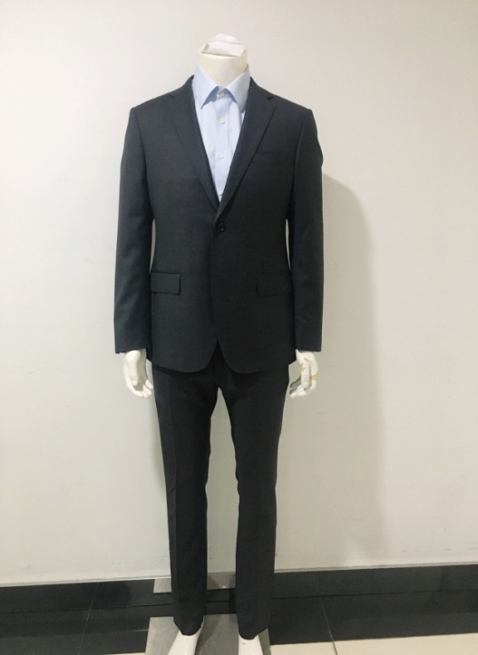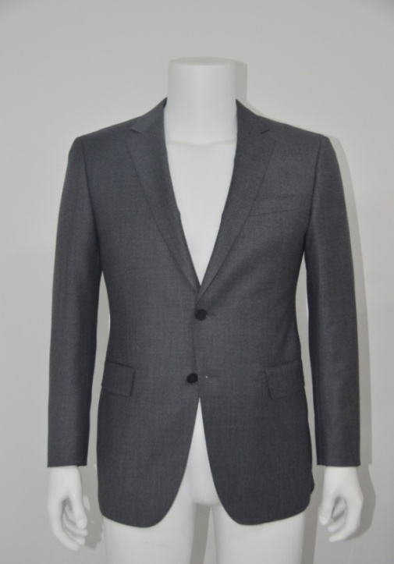
夏裤和羊绒衫
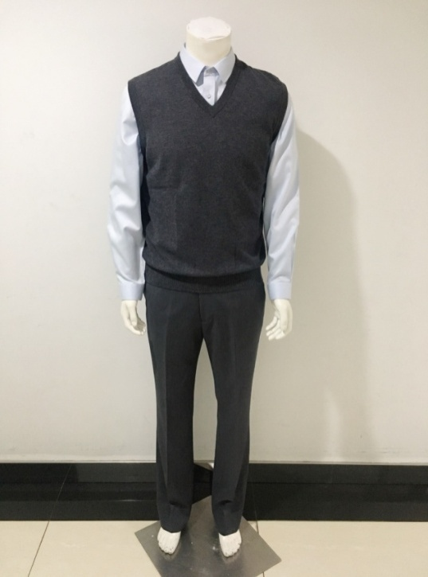
大衣
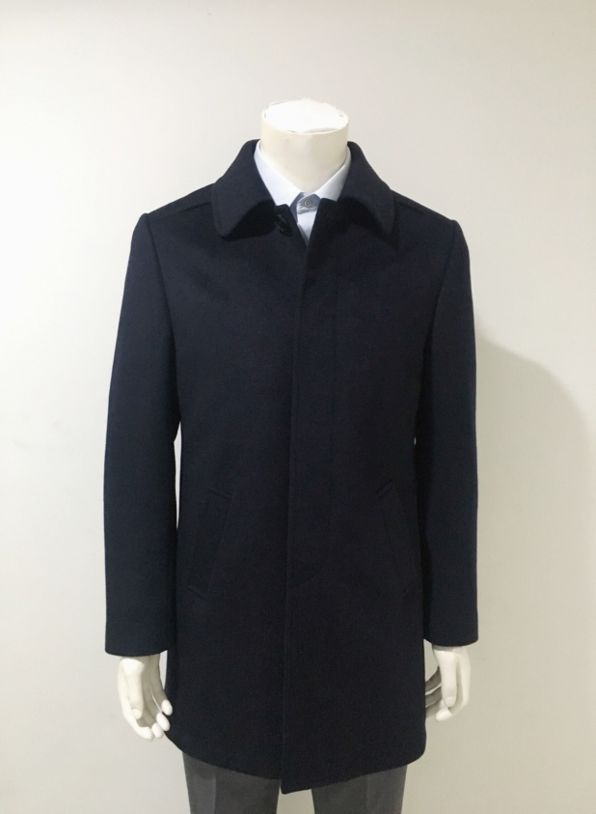

衬衣
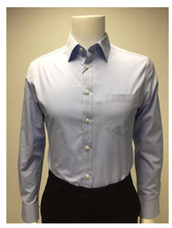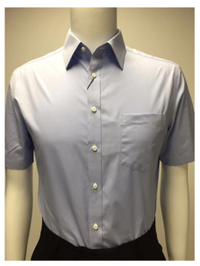

皮鞋
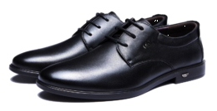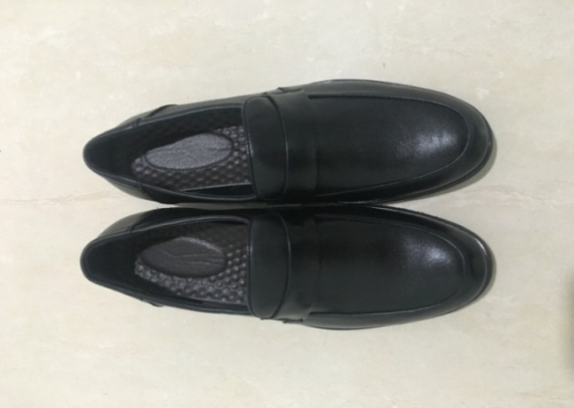

2、女士
西服
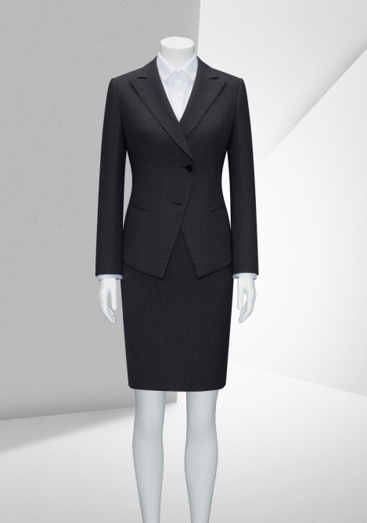

夏裤和衬衣
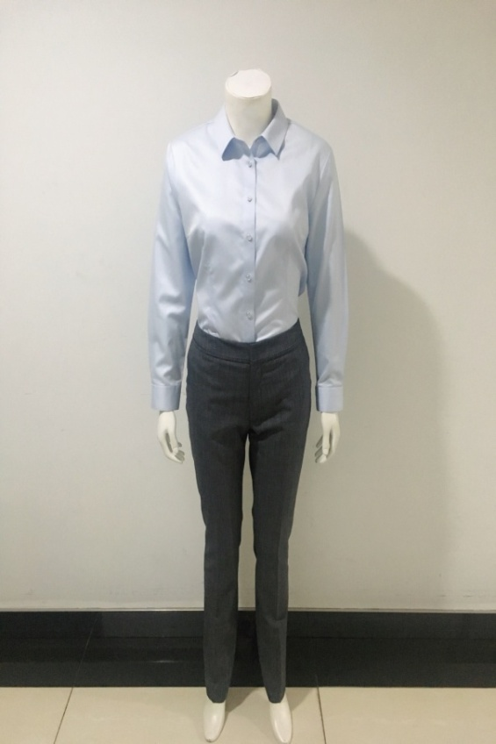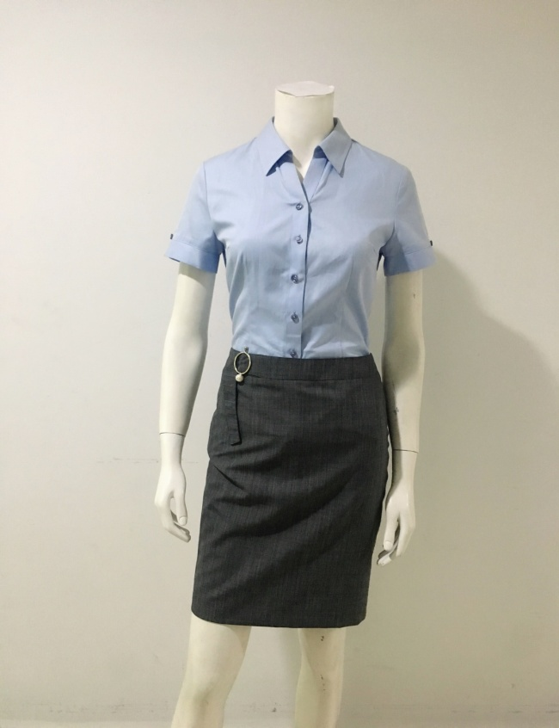

羊绒衫
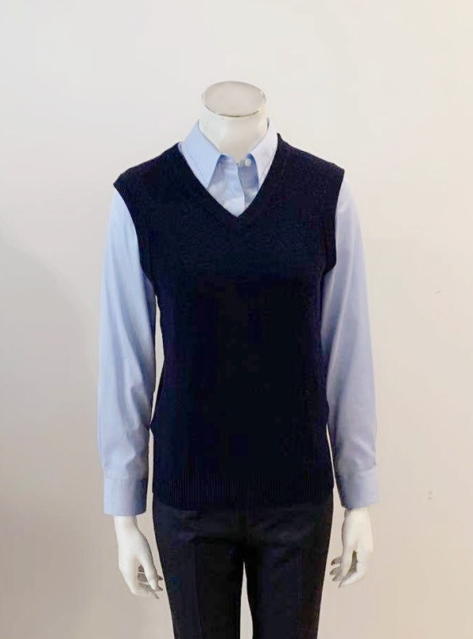

夏裤及夏裙
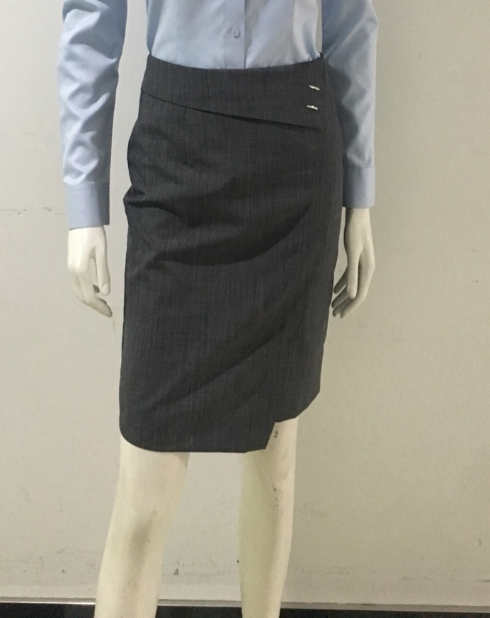

大衣
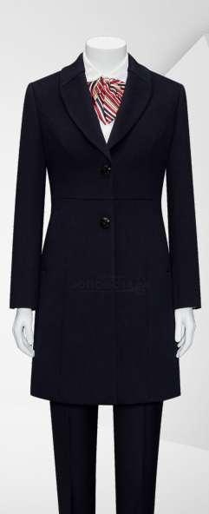

皮鞋
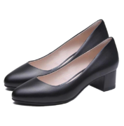

领结
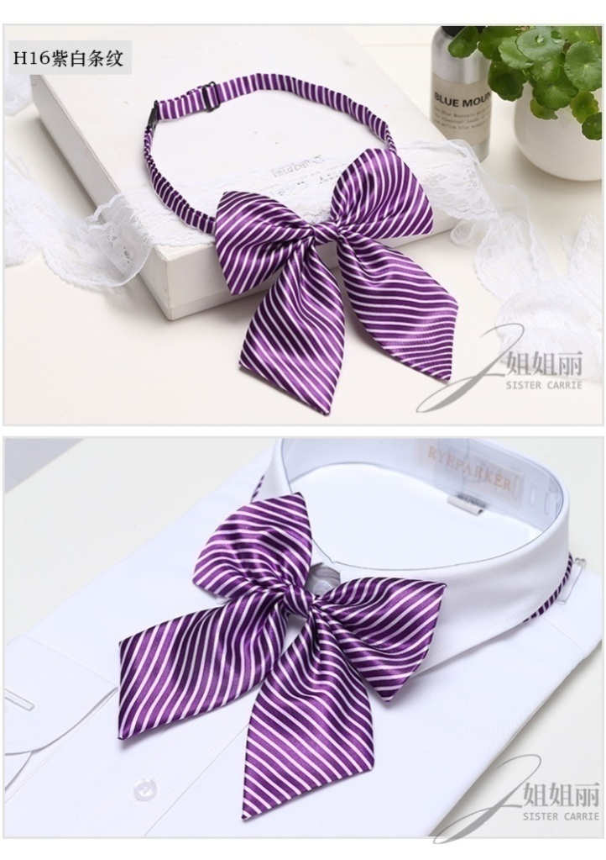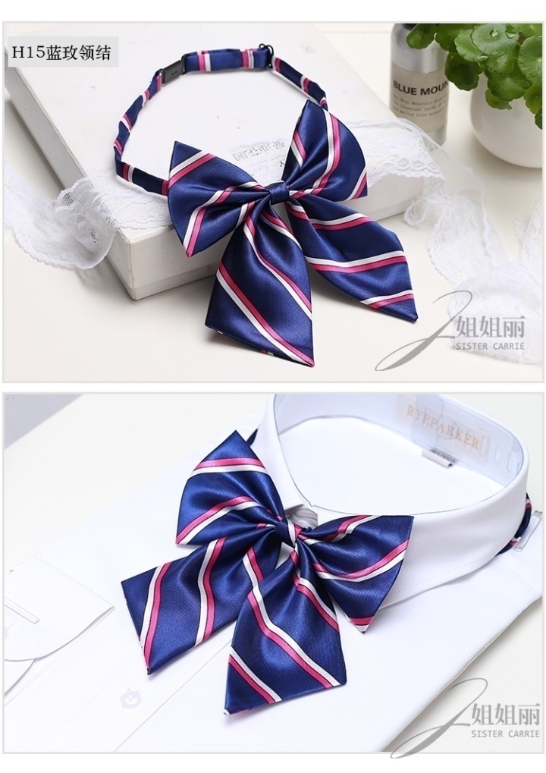
(四)技术要求
1、本技术要求提出的是最低限度的基本技术要求，并未对所有技术细节作出规定，投标人应提供符合本技术要求和国家标准、行业标准的优质产品。
2、技术要求及标准的执行。投标人提供的产品应标明所执行的质量标准，若同一标准已颁发新标准，则按最新标准执行。若同一产品同时有几个标准（国际标准、国家标准、行业标准、企业标准等），则按最高层次的标准执行。
3、服装必须满足GB18401-2010国家纺织产品基本安全技术规范标准,同时其他指标达到绿色环保，对人体无害。
4、投标人可参考采购人推荐的主要面料、辅料的技术需求。若出现采购人推荐的面辅料有停产而影响本次采购的情况，投标人可另外提出相应的配置建议，并能满足本次采购的需求。
三、质量与服务要求
1、中标人不得将合同转包给其他单位代加工或贴牌。中标人在生产过程中，采购人将视情况，委派人员到原厂(生产基地)考察是否产品在原厂生产，如发现有转包给其他单位代加工或贴牌一经发现查实，取消本次中标资格，并根据相关规定予以相应处罚。
2、交货工作制服的质量、运输、包装、验收须符合国家有关标准。由采购人依据相应国家标准及公开招标文件约定，按招标确定的样品、面料、辅料组织验收。
3、中标人提供的样品和面料、辅料等的样品由采购人封存至合同有效期终止。
4、主要面料及辅料的备品备件数量达到采购要求的_15_％，并保留有效期不少于二年。
▲5、有较强的后续服务能力，出现补单情况，需在25天内生产完成。
6、采购人保留有在价格不变的情况适当修改款式的权利。
四、商务要求
(一)质保期
1、本项目质保期为2年，自全部供货完成并通过采购人验收合格后开始起算。质保期内如因服装质量问题由供应商实行三包（包修、包换、包退），直至产品符合质量要求，由此产生的一切费用和直接损失由中标人承担。除非采购人另有要求，质保期内的服务均为免费上门服务。
2、在质保期内，采购人有故障申报，中标人须在1小时内电话响应，_4_小时内赶到现场解决。
3、投标人在投标文件中说明质保期内提供的服务计划，如项目实施的组织工作方案、工作时间进度表、工作程序或步骤、管理和协调方法、送货方案等。
(二)交货时间、交货地点以及采购人对中标人的供货要求
1、合同签订5天之内，由采购人组织集中人员分别在江南、江北大厅，由中标人安排专业量体师上门量体，先登记姓名后量体。
2、在量体过程中，采购人有权利向中标人量体师提出量体方面的特殊要求，在不破坏版型及不影响整体形象的情况下，中标人量体师有义务尽可能满足其要求，如有必要，则有责任向其作出解释。如遇特殊情况(如出差、请假等)，未能在指定量体时间内及时到场参加量体的采购单位工作人员，中标人必须另行安排，具体补量时间另定，由中标人安排专业量体师上门量体。
3、部分工作人员的服装种类需调整的，中标人应按中标单价要求进行调整。
▲4、量体结束后45天内完成长袖衬衫、短袖衬衫、夏裤、夏裙、皮鞋、领带(领结)制作及供货，90天内完成其余服装制作及供货。中标人在完成全部服装制作后按规定的时间送至采购人指定地点：送达杭州高新区(滨江)行政服务中心江南、江北大厅，其中江南大厅地址为滨江区泰安路200号，江北大厅地址为西湖区文三路199号。
5、新进人员工作服按相同面辅料和工艺制作，价格与投标时一致；两年内，如有工作人员的部分服装或领带等单件需要添置，价格应不高于投标时明细所列的单价标准。
6、质保期满后，在所需服装的面料、辅料、制作工艺和价格等采购要求不变的情况，如采购人提出需求并经财政部门同意拟继续采购的，经与中标人协商一致，可续签一次。
▲(三)验收及售后
1、中标人在完成全部服装制作后派员送至采购人指定地点，服装应按每人每套独立用防尘套包装，并在包装上注明所属人员姓名及部门，对号入座发放。
2、试穿不合身的服装，中标人须在一周内派专业人员免费修改。经修改后仍不符合要求且无法修改到位的，需免费重新制作，并在25天内完成。
3、质保期内如有因量裁原因导致的服装不合身（破损），中标人有义务对服装进行免费修整，如果不能修整的需重新制作，费用由中标人承担。
4、交货时,采购人将委托具有检测资质的第三方机构。根据“中华人民共和国服装行业国家标准”，采购人将在供货期间随机抽取1套服装及封样样品送检，如需破坏性检测的，检测合格后检测所用服装由中标人免费补足。如验收检测不合格，则予以退货（含已供货的服装），扣罚全部履约保证金，并无条件终止合同。投标人须就该项要求在投标文件中作出承诺。
5、新进工作人员的服装量体和售后，根据采购人的要求接到通知后1小时内给出回复，并在2天内到达指定地点量体和售后；如利用已制作服装修改的25天内完成售后修改，如需全新制作的25天内完成新进人员工作服制做并通过验收。
6、中标供应商所提供的货物、服务须与投标承诺一致，不得以次充好、偷工减料，若在项目验收中发现有上述情况，将向有关部门举报，根据相关规定进行处理。
(四)付款方式
中标人向采购人缴纳中标价总价5%的履约保证金，形式为银行转账、汇票、保函，质保期满后，无服务与质量问题无息退还。
合同款结算方式：
第一笔付款：合同签订并生效后，采购人在履行财政相关资金审批手续后，支付合同总价30%的合同款；
第二笔付款：全部货物验收合格，按实际采购数量支付剩余货款。
其它因采购人新增人员加做服装的，待验收合格后按批结算。

第四部分 评标方法及评分标准
一、评标方法
1.综合评分法。综合评分法，是指投标文件满足招标文件全部实质性要求，且按照评审因素的量化指标评审得分最高的投标人为中标候选人的评标方法。

二、评标委员会的组成
2.评标委员会的组成。评标委员会由采购人代表和评审专家组成，成员人数为5人以上单数，其中评审专家不少于成员总数的三分之二。
3.评标委员会的组成人员的回避。在政府采购活动中，评标委员会的组成人员与供应商有下列利害关系之一的，应当回避：
3.1参加采购活动前3年内与供应商存在劳动关系；
3.2参加采购活动前3年内担任供应商的董事、监事；
3.3参加采购活动前3年内是供应商的控股股东或者实际控制人；
3.4与供应商的法定代表人或者负责人有夫妻、直系血亲、三代以内旁系血亲或者近姻亲关系；
3.5与供应商有其他可能影响政府采购活动公平、公正进行的关系。

三、评标委员会的职责
4.评标委员会负责具体评标事务，并独立履行下列职责：
4.1审查、评价投标文件是否符合招标文件的商务、技术等实质性要求；
4.2要求投标人对投标文件有关事项作出澄清或者说明；
4.3对投标文件进行比较和评价；
4.4确定中标候选人名单，以及根据采购人委托直接确定中标人；
4.5向采购人、采购机构或者有关部门报告评标中发现的违法行为；
4.6法律、法规、规章、招标文件等规定的其它事项。
5.评标委员会及其成员不得有下列行为：
5.1确定参与评标至评标结束前私自接触投标人；
5.2接受投标人提出的与投标文件不一致的澄清或者说明，财政部87号令第五十一条规定的情形除外；
5.3违反评标纪律发表倾向性意见或者征询采购人的倾向性意见；
5.4对需要专业判断的主观评审因素协商评分；
5.5在评标过程中擅离职守，影响评标程序正常进行的；
5.6记录、复制或者带走任何评标资料；
5.7其他不遵守评标纪律的行为。
评标委员会成员有5.1-5.5行为之一的，其评审意见无效，并不得获取评审劳务报酬和报销异地评审差旅费。

四、评审程序
6.符合性审查。评标委员会应当对符合资格的投标人的投标文件进行符合性审查，以确定其是否满足招标文件的实质性要求。符合投标无效情形的，投标无效。
7.投标人澄清、说明或者补正。对于投标文件中含义不明确、同类问题表述不一致或者有明显文字和计算错误的内容需要投标人作出必要的澄清、说明或者补正的，评标委员会和投标人通过电子交易平台交换数据电文，投标人提交使用电子签名的相关数据电文或通过平台上传加盖公章的扫描件。给予投标人提交澄清、说明或补正的时间不得少于半小时，投标人已经明确表示澄清说明或补正完毕的除外。投标人的澄清、说明或者补正不得超出投标文件的范围或者改变投标文件的实质性内容。
8. 比较与评价。评标委员会应当按照评标标准，对符合性审查合格的投标文件进行商务和技术评估，综合比较与评价。
9. 汇总（商务技术得分情况）。评标委员会各成员应当独立对每个投标人的商务和技术文件进行评价，并汇总商务技术得分情况。
10. 报价审核。对经商务和技术评审符合采购需求的投标人的报价的合理性、准确性等进行审查核实。
10.1评标委员会认为投标人的报价明显低于其他通过符合性审查投标人的报价，有可能影响产品质量或者不能诚信履约的，应当要求其在合理的时间内提供书面说明，必要时提交相关证明材料。
10.2根据财政部发布的《政府采购促进中小企业发展暂行办法》规定，对于非专门面向中小企业的项目，对小型和微型企业产品的价格给予一定的扣除，用扣除后的价格参与评审。
10.3投标价格的修正原则。投标文件报价出现前后不一致的，按照下列规定修正：
10.3.1投标文件中开标一览表(报价表)内容与投标文件中相应内容不一致的，以开标一览表(报价表)为准;
10.3.2大写金额和小写金额不一致的，以大写金额为准;
10.3.3单价金额小数点或者百分比有明显错位的，以开标一览表的总价为准，并修改单价;
10.3.4总价金额与按单价汇总金额不一致的，以单价金额计算结果为准。
10.3.5同时出现两种以上不一致的，按照前款规定的顺序修正。修正后的报价按照财政部第87号令 《政府采购货物和服务招标投标管理办法》第五十一条第二款的规定经投标人确认后产生约束力。
▲投标人对根据修正原则修正后的报价不确认的，投标无效。
11.汇总得分。评标委员会各成员应当独立对每个投标人的投标文件进行评价，并汇总每个投标人的得分。
12.顺序排列与中标候选推荐。
12.1评标结果按评审后得分由高到低顺序排列。得分相同的，按投标报价由低到高顺序排列。得分且投标报价相同的并列。得分最高的投标人为排名第一的中标候选人。
12.2多家投标人提供相同品牌产品（单一产品采购项目中的该产品或者非单一产品采购项目的核心产品）且通过资格审查、符合性审查的不同投标人参加同一合同项下投标的，按一家投标人计算，评审后得分最高的同品牌投标人获得中标人推荐资格；评审得分相同的，采取随机抽取方式确定，其他同品牌投标人不作为中标候选人。
13.投标无效。有下列情况之一的，投标无效：
13.1单位负责人为同一人或者存在直接控股、管理关系的不同供应商参加同一合同项下的政府采购活动的（均无效）；
13.2为采购项目提供整体设计、规范编制或者项目管理、监理、检测等服务的供应商再参加该采购项目的其他采购活动的；
13.3投标人不具备招标文件中规定的资格要求的（投标人未提供有效的资格证明文件的，视为投标人不具备招标文件中规定的资格要求）；
13.4如以联合体形式参加政府采购活动的，联合体协议不符合招标文件规定的联合体协议要求的；
13. 5投标文件未按规定的格式编制的；
13.6投标文件未按招标文件的澄清、修改的内容编制，又不符合实质性要求的；
13.7投标文件组成漏项，内容不全或内容字迹模糊辨认不清的；
13.8投标文件中法人授权书所载内容与本项目内容有异的；
13.9投标文件未按照招标文件要求签署、盖章的；
13.10招标文件要求提供样品（含小样），投标人没有提供样品（含小样）的；
13.11采购人拟采购的产品属于政府强制采购的节能产品品目清单范围的，投标人未按招标文件要求提供国家确定的认证机构出具的、处于有效期之内的节能产品认证证书的；
13.12投标文件含有采购人不能接受的附加条件的；
13.13投标文件中承诺的投标有效期少于招标文件中载明的投标有效期的；
13.14投标人所投内容不符合采购需求中实质性要求的；
13.15投标文件出现不是唯一的、有选择性投标报价的;
13.16投标报价高于本项目采购预算或者最高限价的;
13.17报价明显低于其他通过符合性审查投标人的报价，有可能影响产品质量或者不能诚信履约的，未能按要求提供书面说明或者提交相关证明材料，不能证明其报价合理性的;
13.18《投标（开标）一览表》填写不完整或字迹不能辨认或有漏项的；
13.19投标人对根据修正原则修正后的报价不确认的；
13.20投标人提供虚假材料投标的（包括但不限于以下情节）；
13.20.1使用伪造、变造的许可证件；
13.20.2提供虚假的财务状况或者业绩；
13.20.3提供虚假的项目负责人或者主要技术人员简历、劳动关系证明；
13.20.4提供虚假的信用状况；
13.20.5其他弄虚作假的行为。
13.21投标人有恶意串通、妨碍其他投标人的竞争行为、损害采购人或者其他投标人的合法权益情形的；有下列情形之一的，属于或视为恶意串通，其投标无效：
13.21.1供应商直接或者间接从采购人或者采购机构处获得其他供应商的相关情况并修改其投标文件或者响应文件；
13.21.2供应商按照采购人或者采购机构的授意撤换、修改投标文件或者响应文件；
13.21.3供应商之间协商报价、技术方案等投标文件或者响应文件的实质性内容；
13.21.4属于同一集团、协会、商会等组织成员的供应商按照该组织要求协同参加政府采购活动；
13.21.5供应商之间事先约定由某一特定供应商中标、成交；
13.21.6供应商之间商定部分供应商放弃参加政府采购活动或者放弃中标、成交；
13.21.7供应商与采购人或者采购机构之间、供应商相互之间，为谋求特定供应商中标、成交或者排斥其他供应商的其他串通行为。
13.21.8不同投标人的投标文件由同一单位或者个人编制；
13.21.9不同投标人委托同一单位或者个人办理投标事宜；
13.21.10不同投标人的投标文件载明的项目管理成员或者联系人员为同一人；
13.21.11不同投标人的投标文件异常一致或者投标报价呈规律性差异；
13.21.12不同投标人的投标文件相互混装；
13.22投标人仅提交备份投标文件，没有在电子交易平台传输递交投标文件的，投标无效；
13.23法律、法规、规章（适用本市的）及省级以上规范性文件（适用本市的）规定的其他无效情形。

五、评标报告
14. 评标报告与推荐中标候选人。评标委员会根据原始评标记录和评标结果编写评标报告，并通过电子交易平台向采购人、采购机构提交。
15. 评标争议事项处理。评标委员会成员对需要共同认定的事项存在争议的，应当按照少数服从多数的原则作出结论。持不同意见的评标委员会成员应当在评标报告上签署不同意见及理由，否则视为同意评标报告。

六、 废标
16.废标。根据《中华人民共和国政府采购法》第三十六条之规定，在采购中，出现下列情形之一的，应予废标：
16.1符合专业条件的供应商或者对招标文件作实质响应的供应商不足3家的；
16.2出现影响采购公正的违法、违规行为的；
16.3投标人的报价均超过了采购预算，采购人不能支付的；
16.4因重大变故，采购任务取消的。
废标后，采购机构应当将废标理由通知所有投标人。

七、 重新组织采购
17.修改招标文件，重新组织采购活动。评标委员会发现招标文件存在歧义、重大缺陷导致评标工作无法进行，或者招标文件内容违反国家有关强制性规定的，将停止评标工作，并与采购人、采购机构沟通并作书面记录。采购人、采购机构确认后，将修改招标文件，重新组织采购活动。
18.重新开展采购。有政府采购法第七十一条、第七十二条规定的违法行为之一，影响或者可能影响中标、成交结果的，依照下列规定处理：
18.1未确定中标或者成交供应商的，终止本次政府采购活动，重新开展政府采购活动。
18.2已确定中标或者成交供应商但尚未签订政府采购合同的，中标或者成交结果无效，从合格的中标或者成交候选人中另行确定中标或者成交供应商；没有合格的中标或者成交候选人的，重新开展政府采购活动。
18.3政府采购合同已签订但尚未履行的，撤销合同，从合格的中标或者成交候选人中另行确定中标或者成交供应商；没有合格的中标或者成交候选人的，重新开展政府采购活动。
18.4政府采购合同已经履行，给采购人、供应商造成损失的，由责任人承担赔偿责任。
18.5政府采购当事人有其他违反政府采购法或者本条例规定的行为，经改正后仍然影响或者可能影响中标、成交结果或者依法被认定为中标、成交无效的，依照18.1-18.4规定处理。

八、评审过程的保密与录像
19.保密。评审活动在严格保密的情况下进行。评审过程中凡是与采购响应文件评审和比较、中标成交供应商推荐等评审有关的情况(阳光评审要求公布的信息除外)，以及涉及国家秘密和商业秘密等信息，评审委员会成员、采购人和采购机构工作人员、相关监督人员等与评审有关的人员应当予以保密。
20.录音录像。采购机构对评审工作现场进行全过程录音录像，录音录像资料作为采购项目文件随其他文件一并存档。

九、具体评标标准
本次评标采用综合评分法，总分为100分，分三部分组成，其中价格分30分，技术分61分，商务资信及其他分9分。合格投标人的评标得分为各项目汇总得分，中标候选资格按评标得分由高到低顺序排列，得分相同的，按投标报价由低到高顺序排列；得分且投标报价相同的，按技术得分由高到低顺序排列。排名第一的的投标人为中标候选人,排名第二的投标人为候补中标候选人……其他投标人中标候选资格依此类推。评分过程中采用四舍五入法，并保留小数2位。
投标人评标综合得分=价格分+(技术分+商务分+资信及其他分)

（一）价格分（30分）

1、价格分采用低价优先法计算，即满足采购文件要求且投标价格最低的投标报价为评标基准价，其他投标人的价格分按照下列公式计算：
价格分=（评标基准价/投标报价）×30%×100
2、投标人的投标报价超过采购人设定的上限价(不另设上限价的以预算价作为上限价)，做无效标处理。
3、报价是中标的一个重要因素，但最低报价不是中标的唯一依据。

（二）技术分（ 61分）

1、投标产品的性能与需求的吻合程度(15分)
1）投标产品选用的面料、辅助材料及配件与需求的吻合程度和偏差情况等：比如投标样品面料起毛起球情况、面料的色相、色牢度、色差范围等情况、投标样品拉链、扣子等颜色、材质等方面选择情况以及面料的成分、纱支、克重、厚度、组织结构、缩水率、匹配性、甲醛含量、成分配比等吻合情况，负偏离每项扣1分，最高扣6分（6分）；
2）生产厂家先进生产线及装备的拥有状况，投标产品主要工艺装备和主要检测设施的拥有情况，需提供合同、发票等产权证明（4分）；
3）截止投标时间近一年以来质量检测部门出具的包括投标产品所使用的面辅料和类似成品关于断裂强力、撕破强力、缩水率、起球球毛、克重、成分、污染情况的产品检验（检测）报告，每一项得0.5分，最高得3分（3分）；
4）投标品牌、产品的知名度、信誉，产品投放市场和市场占有率情况，取得中国名牌证书，售后服务五星企业。（参考投标人提供的有关证明等）（2分）。
2、投标产品的正偏离性能（9分）
1）投标产品选用面料的性能、品牌、产品的知名度、信誉度、产品投放市场和市场占有率等情况（3分）；
2）投标产品选用辅助材料的性能、品牌、产品的知名度、信誉度、产品投放市场和市场占有率等情况（3分）；
3）投标产品选用配件的性能、品牌、产品的知名度、信誉度、产品投放市场和市场占有率等情况（3分）；
3、量体裁衣方案的合理性（4分）
1）投标人拟派专业量体师上门量体，提供专业量体师的专业技术能力、从业经验相关证明，如合同、社保、聘书等，同时提供完善的组织计划，能在尽可能短的时间内科学、规范将尺寸汇总整理，安排生产（2分）；
2）投标人在特殊情况下，满足采购人量体方面的其他要求，如因遇特殊情况(如出差、请假等)，未能在指定量体时间内及时到场参加量体的采购人工作人员，投标人提供完善、科学、高效的补量计划（2分）；
4、 质量保证措施（6分）
1） 投标人按照采购人的要求提供完整的售后服务质量保证措施和体系，提供详细的方案实施内容，对因规格或工艺未达标的投标产品提供具体的维修方案，对因质次、色次、漏次等情况提供解决措施，并做出相应的承诺（3分）；
2）投标人按期交付，完成面料、辅料采购、生产及供货，对此所采取的措施及投保人承诺一次性初次供货合体率情况等（2分）；
3）投标人对散服（补单）的质量保证，对超出保修期的投标产品，提供合理有效的解决方案（1分）。
5、组织实施方案 （2分）
组织实施方案的科学性、合理性、规范性、可操作性等，包括组织机构、工作时间进度表、工作程序和步骤、管理和协调方法、关键步骤的思路和要点等（2分）。
6、 承诺、优惠和售后服务情况（3分）
1）投标方案针对面料款式特点，提供日常的保养，穿着建议及咨询等（需切实可行）（1分）；
2）投标方案给出优惠和承诺程度情况；对后续服务等方面的优惠承诺，以及针对本次采购的其他特殊优惠承诺等情况（1分）；
3）投标人提供的售后响应到场解决问题方案，是否符合采购人需求，响应时间30分钟以内，得0.5分；到场解决问题时间在2小时以内的，得1分。
7、投标文件制作（2分）
1）投标文件编制完整，格式规范、装订整齐（活页装订的将被拒绝）、复印及扫描件字迹清晰、符合采购文件要求的，得1分；投标文件有关内容前后矛盾、与采购文件要求不一致等，评标委员会允许且需要通过询标等程序进行澄清的，该项不得分；投标文件存在其他错漏的，每项（次）扣0.5分，扣完该项得分为止；
2）电子化招投标提供的招标文件与评分标准一一对应的，关联定位明晰、准确。定位不明晰、准确的，一处扣0.5分，扣完为止(1分)。
8、 投标样品的提供情况（20分）
投标人是否按招标文件要求提供样品，投标样品的款式、质地选择情况等。参考投标人提供的样品，未完整提供或者未按照招标文件要求提供（如：样品上出现公司名称、品牌等信息）的本项不得分（投标人可提供标模、挂架、衣架或展架等展示样衣）；
1） 投标样衣版型设计情况（9分）：
①投标样衣是否熨烫平整、表面清洁，是否无污渍、漏缝、划破等其它有损外观的情况（3分）；
②投标样衣面料拼接是否经纬协调、自然；里与面是否平贴，无鼓凸，折皱等情况（3分）；
③投标样衣的颜色和整体风格设计符合采购人需求的情况（3分）；
2）投标样品制作工艺情况（11分）：
投标样品制作是否符合招标文件和采购人需求，根据投标人提供的样品，通过看、摸、比进行比较：
①样衣前后衣片、左右袖子是否平衡贴服、对称圆顺（2分）；
②投标样衣制作工艺是否符合招标文件和采购人需求，观样衣领、肩章、口袋、其它拼缝线等是否平服、对称，线迹是否清晰饱满，线迹密度是否均匀；扣眼眼型、眼针是否饱满清晰；整体不得有污渍、烫痕、划破等情况（3分）；
③投标人提供的样衣，通过看、摸、比进行比较，样衣的舒适性、耐磨性、透气性等是否适宜（2分）;
④投标样衣细节处理能更好的满足和改善采购人日常穿着的实用性方案（4分）。

（三）商务、资信及其他分（9分）
1、企业资质和信誉情况 （5分）
1）企业内部管理规程，质量控制标准情况，针对项目的管理措施情况；所投产品符合国家和行业标准等情况，取得“中国环境标志产品认证证书”（1分）；
2）企业取得ISO9000质量管理体系认证和ISO14001环境管理体系认证等情况（2分）；
3）投标人提供省级信用平台认定的信用服务机构出具的信用等级证书或信用报告（需同时提供省级信用平台认定信用服务机构证明及信用等级证书或信用报告），具有A级的得0.5分，AA级的得1分，AAA级的得2分，其余不得分，最高得2分（提供相关有效证明文件及资料并加盖投标人公章，未提供的不得分）。
2、投标人业绩情况（4分）
投标人截止响应时间近三年来具有类似项目成功案例，每一项得0.5分，最高2分（需同时提供合同、相关发票记账联、验收报告，三者缺少一项不得分，时间以合同签订时间为准）；若上述项目案例，提供用户满意及以上的满意度反馈表（反馈表必须与合同用户一致并需加盖用户公章），每一项得0.5分，最高2分。

(四 ) 技术、商务、资信及其他分的计算
各投标人的技术分为评标委员会成员的独立评分结果汇总数的平均值，即按照下列公式计算：
技术分=评标委员会所有成员评分合计数/评标委员会组成人员数
商务、资信及其他分由评标委员会成员集体统一评定。

第五部分拟签订的合同文本
合同编号：

第一部分 合同书

项目名称：

甲方：

乙方：

签订地：

签订日期： 年 月 日

年 月 日， （采购人名称） 以 （政府采购方式） 对 （同前页项目名称） 项目进行了采购。经 （相关评定主体名称） 评定， （中标供应商名称）为该项目中标供应商。现于中标通知书发出之日起三十日内，按照采购文件确定的事项签订本合同。
根据《中华人民共和国合同法》、《中华人民共和国政府采购法》等相关法律法规之规定，按照平等、自愿、公平和诚实信用的原则，经 （采购人名称） (以下简称：甲方)和 （中标供应商名称） (以下简称：乙方)协商一致，约定以下合同条款，以兹共同遵守、全面履行。

1.1 合同组成部分
下列文件为本合同的组成部分，并构成一个整体，需综合解释、相互补充。如果下列文件内容出现不一致的情形，那么在保证按照采购文件确定的事项的前提下，组成本合同的多个文件如下：
1.1.1 本合同及其补充合同、变更协议；
1.1.2 中标通知书；
1.1.3 投标文件（含澄清或者说明文件）；
1.1.4 招标文件（含澄清或者修改文件）；
1.1.5 其他相关采购文件。

1.2 货物
1.2.1 货物名称： 杭州高新技术产业开发区行政服务中心2020年度窗口人员工作服采购项目 ；
1.2.2 货物数量： 具体内容及数量详见采购需求；
1.2.3 货物质量： 制作及加工要符合相关的国家标准、行业标准 。

1.3 价款
本合同总价为：￥ 元（大写： 元人民币）。
分项价格：
序号 | 分项名称 | 分项价格
总价

1.4 付款方式和发票开具方式
1.4.1 付款方式： 。
1.4.2 发票开具方式： 。

1.5 货物交付期限、地点和方式
1.5.1 交付期限： ；
1.5.2 交付地点： ；
1.5.3 交付方式： 。
1.6 货物质量控制等要求
（1）乙方批量制作产品前，需提供中标品牌材料（包括多层板、五金材料等）的原产供货证明（需原厂证明，采购方不接受代工生产厂家证明）、原厂供货明细等证明材料。甲方不允许乙方使用中标品牌代工或贴牌生产厂商的所有材料。甲方有权赴中标品牌原厂进行核验真伪及中标品牌材料供货明细，乙方应协同中标品牌材料供应商无条件配合甲方开展真伪核验。
（2）乙方在批量生产过程中，应将生产工厂、生产计划安排等情况上报甲方，甲方有权安排相关人员及第三方检测机构随时赴乙方生产现场检查所用材料及生产工艺等情况，乙方应无条件配合并提供相关材料采购及使用证明等原始材料。如发现乙方未按照合同约定使用规定材料，甲方有权终止合同，并按照乙方违约处理。
（3）乙方在产品就位、安装前须提供产品构造示意图、主要原材料样品、产品样本和使用说明书，乙方对所有房间（异形房间）都需要现场测量到位，因异形房间尺寸变化而调整设计、制作、安装等产生的费用均由乙方承担，乙方货物应符合甲方安装、使用等要求；
（4）甲方将委托第三方专业检测机构进行跟踪检测，随时、随地对原材料、成品进行抽检，检测标准以招标文件及投标承诺为依据，检测费由甲方承担，不包含在投标总价中。检测中若发现有不合格原材料、成品，甲方有权因此而终止部分直至全部合同，由此而造成的后果和一切损失均由乙方承担。履约验收产生的费用，属于首次验收过程中产生的，由甲方承担；属于首次验收不合格，重新验收过程中产生的，由乙方承担。项目验收时应向甲方提供相关检测报告。

1.7 履约保证金
乙方必须在本合同生效前向甲方缴纳合同总价5%（合计： ）的履约保证金，作为合同生效的必要条件。货物验收合格后，履约保证金自动转为质保金，质保金在货物验收、检测合格满12个月后，无质量、维护等问题，凭乙方开具的收据，在30个工作日内，原额无息退还如乙方未能按合同规定履行其义务，甲方有权从上述保证金中取得补偿。
1.8 售后服务
1.8．1本合同标的质保期为最终验收合格之日起 个月，在质保期内发生的乙方责任范围内的一切部件更换及设备维修费等费用均由乙方承担。
1.8.2 乙方在质保期内的工作应包括对所有合同标的检查和调整等。
1.8.3 无论质保期内还是质保期满后，一旦主要合同标的发生损坏，乙方在接到通知之时起，4小时内赶到现场处理。一般故障8小时内解决，重大故障24小时内解决。

1.9 违约责任
1.9.1 除不可抗力外，如果乙方没有按照本合同约定的期限、地点和方式交付货物，那么甲方可要求乙方支付违约金，违约金按每迟延交付货物一日的应交付而未交付货物价格的 5 %计算，最高限额为本合同总价的 5 %；迟延交付货物的违约金计算数额达到前述最高限额之日起，甲方有权在要求乙方支付违约金的同时，书面通知乙方解除本合同；
1.9.2除不可抗力外，如果乙方没有按照本合同约定，违反合同约定的材料选择或工艺做法或第三方单位质量检测不合格等事项，一经甲方核查发现并确认，甲方有权单方面终止合同，甲方有权没收乙方本合同总价的 5 %的履约保证金外，同时，乙方应承担一切责任并赔偿甲方一切损失。
1.9.3 除不可抗力外，如果甲方没有按照本合同约定的付款方式付款，那么乙方可要求甲方支付违约金，违约金按每迟延支付一日的应支付价款的 0.01%计算，最高限额为本合同总价的 5 %；；
1.9.4 除不可抗力外，任何一方未能履行本合同约定的其他主要义务，经催告后在合理期限内仍未履行的，或者任何一方有其他违约行为致使不能实现合同目的的，或者任何一方有腐败行为（即：提供或给予或接受或索取任何财物或其他好处或者采取其他不正当手段影响对方当事人在合同签订、履行过程中的行为）或者欺诈行为（即：以谎报事实或者隐瞒真相的方法来影响对方当事人在合同签订、履行过程中的行为）的，对方当事人可以书面通知违约方解除本合同；
1.9.5 任何一方按照前述约定要求违约方支付违约金的同时，仍有权要求违约方继续履行合同、采取补救措施，并有权按照己方实际损失情况要求违约方赔偿损失；任何一方按照前述约定要求解除本合同的同时，仍有权要求违约方支付违约金和按照己方实际损失情况要求违约方赔偿损失；且守约方行使的任何权利救济方式均不视为其放弃了其他法定或者约定的权利救济方式；
1.9.6 除前述约定外，除不可抗力外，任何一方未能履行本合同约定的义务，对方当事人均有权要求继续履行、采取补救措施或者赔偿损失等，且对方当事人行使的任何权利救济方式均不视为其放弃了其他法定或者约定的权利救济方式；
1.9.7 如果出现政府采购监督管理部门在处理投诉事项期间，书面通知甲方暂停采购活动的情形，或者询问或质疑事项可能影响中标结果的，导致甲方中止履行合同的情形，均不视为甲方违约。
2.0 安全责任
乙方项目实施过程中应严格做好安全防范措施，如乙方项目实施人员在实施中违反操作规定造成人员伤亡事故或实施现场防范措施设置不明造成人员伤害事故，一切责任均有乙方负责。乙方项目实施过程中应承担项目实施过程中的所有安全责任及各类损失赔偿。

2.1 合同争议的解决
本合同履行过程中发生的任何争议，双方当事人均可通过和解或者调解解决；不愿和解、调解或者和解、调解不成的，可以选择下列第 种方式解决：
2.1.1 将争议提交 仲裁委员会依申请仲裁时其现行有效的仲裁规则裁决；
2.1.2 向 （被告住所地、合同履行地、合同签订地、原告住所地、标的物所在地等与争议有实际联系的地点中选出的人民法院名称） 人民法院起诉。

2.2合同生效
本合同自双方当事人盖章或者签字时生效。

甲方： 乙方：
统一社会信用代码： 统一社会信用代码或身份证号码：

住所： 住所：
法定代表人或 法定代表人
授权代表（签字）： 或授权代表（签字）:
联系人： 联系人：
约定送达地址： 约定送达地址：
邮政编码： 邮政编码：
电话: 电话:
传真: 传真:
电子邮箱： 电子邮箱：
开户银行： 开户银行：
开户名称： 开户名称：
开户账号： 开户账号：
第二部分 合同一般条款

2.1 定义
本合同中的下列词语应按以下内容进行解释：
2.1.1 “合同”系指采购人和中标供应商签订的载明双方当事人所达成的协议，并包括所有的附件、附录和构成合同的其他文件。
2.1.2 “合同价”系指根据合同约定，中标供应商在完全履行合同义务后，采购人应支付给中标供应商的价格。
2.1.3 “货物”系指中标供应商根据合同约定应向采购人交付的一切各种形态和种类的物品，包括原材料、燃料、设备、机械、仪表、备件、计算机软件、产品等，并包括工具、手册等其他相关资料。
2.1.4 “甲方”系指与中标供应商签署合同的采购人；采购人委托采购机构代表其与乙方签订合同的，采购人的授权委托书作为合同附件。
2.1.5 “乙方”系指根据合同约定交付货物的中标供应商；两个以上的自然人、法人或者其他组织组成一个联合体，以一个供应商的身份共同参加政府采购的，联合体各方均应为乙方或者与乙方相同地位的合同当事人，并就合同约定的事项对甲方承担连带责任。
2.1.6 “现场”系指合同约定货物将要运至或者安装的地点。

2.2 技术规范
货物所应遵守的技术规范应与采购文件规定的技术规范和技术规范附件(如果有的话)及其技术规范偏差表(如果被甲方接受的话)相一致；如果采购文件中没有技术规范的相应说明，那么应以国家有关部门最新颁布的相应标准和规范为准。

2.3 知识产权
2.3.1 乙方应保证甲方在使用该货物或其任何一部分时不受任何第三方提出的侵犯其著作权、商标权、专利权等知识产权方面的起诉；如果任何第三方提出侵权指控，那么乙方须与该第三方交涉并承担由此发生的一切责任、费用和赔偿；
2.3.2具有知识产权的计算机软件等货物的知识产权归属，详见合同专用条款。

2.4 包装和装运
2.4.1除合同专用条款另有约定外,乙方交付的全部货物,均应采用本行业通用的方式进行包装，没有通用方式的，应当采取足以保护货物的包装方式，且该包装应符合国家有关包装的法律、法规的规定。如有必要，包装应适用于远距离运输、防潮、防震、防锈和防粗暴装卸，确保货物安全无损地运抵现场。由于包装不善所引起的货物锈蚀、损坏和损失等一切风险均由乙方承担。
2.4.2 装运货物的要求和通知，详见合同专用条款。

2.5 履约检查和问题反馈
2.5.1甲方有权在其认为必要时，对乙方是否能够按照合同约定交付货物进行履约检查，以确保乙方所交付的货物能够依约满足甲方之项目需求，但不得因履约检查妨碍乙方的正常工作，乙方应予积极配合；
2.5.2 合同履行期间，甲方有权将履行过程中出现的问题反馈给乙方，双方当事人应以书面形式约定需要完善和改进的内容。

2.6 结算方式和付款条件
详见合同专用条款。

2.7 技术资料和保密义务
2.7.1 乙方有权依据合同约定和项目需要，向甲方了解有关情况，调阅有关资料等，甲方应予积极配合；
2.7.2 乙方有义务妥善保管和保护由甲方提供的前款信息和资料等；
2.7.3 除非依照法律规定或者对方当事人的书面同意，任何一方均应保证不向任何第三方提供或披露有关合同的或者履行合同过程中知悉的对方当事人任何未公开的信息和资料，包括但不限于技术情报、技术资料、商业秘密和商业信息等，并采取一切合理和必要措施和方式防止任何第三方接触到对方当事人的上述保密信息和资料。

2.8 质量保证
2.8.1 乙方应建立和完善履行合同的内部质量保证体系，并提供相关内部规章制度给甲方，以便甲方进行监督检查；
2.8.2 乙方应保证履行合同的人员数量和素质、软件和硬件设备的配置、场地、环境和设施等满足全面履行合同的要求，并应接受甲方的监督检查。

2.9 货物的风险负担
货物或者在途货物或者交付给第一承运人后的货物毁损、灭失的风险负担详见合同专用条款。

2.10 延迟交货
在合同履行过程中，如果乙方遇到不能按时交付货物的情况，应及时以书面形式将不能按时交付货物的理由、预期延误时间通知甲方；甲方收到乙方通知后，认为其理由正当的，可以书面形式酌情同意乙方可以延长交货的具体时间。

2.11 合同变更
2.11.1双方当事人协商一致，可以签订书面补充合同的形式变更合同，但不得违背采购文件确定的事项，且如果系追加与合同标的相同的货物的，那么所有补充合同的采购金额不得超过原合同价的10%；
2.11.2 合同继续履行将损害国家利益和社会公共利益的，双方当事人应当以书面形式变更合同。有过错的一方应当承担赔偿责任，双方当事人都有过错的，各自承担相应的责任。

2.12 合同转让和分包
合同的权利义务依法不得转让，但经甲方同意，乙方可以依法采取分包方式履行合同，即：依法可以将合同项下的部分非主体、非关键性工作分包给他人完成，接受分包的人应当具备相应的资格条件，并不得再次分包，且乙方应就分包项目向甲方负责，并与分包供应商就分包项目向甲方承担连带责任。

2.13 不可抗力
2.13.1如果任何一方遭遇法律规定的不可抗力，致使合同履行受阻时，履行合同的期限应予延长，延长的期限应相当于不可抗力所影响的时间；
2.13.2 因不可抗力致使不能实现合同目的的，当事人可以解除合同；
2.13.3 因不可抗力致使合同有变更必要的，双方当事人应在合同专用条款约定时间内以书面形式变更合同；
2.13.4受不可抗力影响的一方在不可抗力发生后，应在合同专用条款约定时间内以书面形式通知对方当事人，并在合同专用条款约定时间内，将有关部门出具的证明文件送达对方当事人。

2.14 税费
与合同有关的一切税费，均按照中华人民共和国法律的相关规定。

2.15 乙方破产
如果乙方破产导致合同无法履行时，甲方可以书面形式通知乙方终止合同且不给予乙方任何补偿和赔偿，但合同的终止不损害或不影响甲方已经采取或将要采取的任何要求乙方支付违约金、赔偿损失等的行动或补救措施的权利。

2.16 合同中止、终止
2.16.1 双方当事人不得擅自中止或者终止合同；
2.16.2合同继续履行将损害国家利益和社会公共利益的，双方当事人应当中止或者终止合同。有过错的一方应当承担赔偿责任，双方当事人都有过错的，各自承担相应的责任。

2.17 检验和验收
2.17.1货物交付前，乙方应对货物的质量、数量等方面进行详细、全面的检验，并向甲方出具证明货物符合合同约定的文件；货物交付时，乙方在合同专用条款约定时间内组织验收，并可依法邀请相关方参加，验收应出具验收书。
2.17.2合同期满或者履行完毕后，甲方有权组织（包括依法邀请国家认可的质量检测机构参加）对乙方履约的验收，即：按照合同约定的技术、服务、安全标准，组织对每一项技术、服务、安全标准的履约情况的验收，并出具验收书。
2.17.3 检验和验收标准、程序等具体内容以及前述验收书的效力详见合同专用条款。

2.18 通知和送达
2.18.1 任何一方因履行合同而以合同第一部分尾部所列明的 发出的所有通知、文件、材料，均视为已向对方当事人送达；任何一方变更上述送达方式或者地址的，应于 个工作日内书面通知对方当事人，在对方当事人收到有关变更通知之前，变更前的约定送达方式或者地址仍视为有效。
2.18.2以当面交付方式送达的，交付之时视为送达；以电子邮件方式送达的，发出电子邮件之时视为送达；以传真方式送达的，发出传真之时视为送达；以邮寄方式送达的，邮件挂号寄出或者交邮之日之次日视为送达。

2.19 计量单位
除技术规范中另有规定外,合同的计量单位均使用国家法定计量单位。

2.20 合同使用的文字和适用的法律
2.20.1 合同使用汉语书就、变更和解释；
2.20.2 合同适用中华人民共和国法律。

2.21 履约保证金
2.21.1 采购文件要求乙方提交履约保证金的，乙方应按合同专用条款约定的方式，以支票、汇票、本票或者金融机构、担保机构出具的保函等非现金形式，提交不超过合同价5%的履约保证金；
2.21.2 履约保证金在合同专用条款约定期间内或者货物质量保证期内不予退还或者应完全有效，前述约定期间届满或者货物质量保证期届满之日起 个工作日内，甲方应将履约保证金退还乙方；
2.21.3 如果乙方不履行合同，履约保证金不予退还；如果乙方未能按合同约定全面履行义务，那么甲方有权从履约保证金中取得补偿或赔偿，同时不影响甲方要求乙方承担合同约定的超过履约保证金的违约责任的权利。

2.22 合同份数
合同份数按合同专用条款规定，每份均具有同等法律效力。
第三部分 合同专用条款
本部分是对前两部分的补充和修改，如果前两部分和本部分的约定不一致，应以本部分的约定为准。本部分的条款号应与前两部分的条款号保持对应；与前两部分无对应关系的内容可另行编制条款号。
条款号 | 约定内容

第六部分 应提交的有关格式范例

投标人按照以下格式编制投标文件。

▲资格文件部分

目录

（1）营业执照(或事业法人登记证或其他工商等登记证明材料)复印件（投标人为自然人的，须提供自然人的身份证明）、税务登记证(或其它缴纳证明材料)复印件、社保登记证（或其它缴纳证明材料）复印件………………………………………………………………………………………（页码）
（2）法人授权书 ……………………………………………………………………（页码）
（3）授权代表的身份证（复印件）………………………………………………（页码）
（4）2019年度资产负债表等财务报表资料文件(新成立的公司，提供情况说明)（页码）
（5）具有履行合同所必需的设备和专业技术能力的承诺函………………………（页码）
（6）参加政府采购活动前三年内，在经营活动中没有重大违法记录的声明 …（页码）
（7）具有良好商业信誉特别声明……………………………………………………（页码）
（8）符合特定资格条件（如果项目要求）的有关证明材料（复印件）…………（页码）

一、营业执照或事业法人登记证证明材料（复印件）、税务缴纳证明文件（复印件）、社保缴纳证明文件（复印件）

投标人名称(电子签名)：
日期： 年 月

二、法人授权书
杭州市公共资源交易中心高新技术产业开发区（滨江）分中心：
兹委派我公司 先生/女士(其在本公司的职务是： ，联系电话： 手机： 传真： )，代表我公司全权处理 项目名称 【招标编号： 】 政府采购投标的一切事项，若中标则全权代表本公司签订相关合同，并负责处理合同履行等事宜。
本授权书有效期：自 年 月 日起至 年 月 日止。
特此告知。
投标人名称(电子签名)：
签发日期： 年 月 日

联合体投标授权书（适用联合体投标）
兹委派 公司 先生/女士(其在该公司的职务是： ，联系电话： 手机： 传真： )； 公司 先生/女士(其在该公司的职务是： ，联系电话： 手机： 传真： )；……，代表本联合体全权处理 项目名称 【招标编号： 】政府采购投标的一切事项，若中标则全权代表本联合体签订相关合同，并负责处理合同履行等事宜。
本授权书有效期：自 年 月 日起至 年 月 日止。
特此告知。

单位： （电子签名） 单位： （电子签名）
日期： 年 月 日 日期： 年 月 日
……

三、授权代表的身份证（复印件）
身份证件扫描件：
正面： 反面：

投标人名称(电子签名)：
日期： 年 月

四、2019年度资产负债表等财务报表资料文件（复印件）

投标人名称(电子签名)：
日期： 年 月

五、具有履行合同所必需的设备和专业技术能力的承诺函
杭州市公共资源交易中心高新技术产业开发区（滨江）分中心：
我方郑重承诺，我方具有履行 项目名称 【招标编号： 】合同所必需的设备和专业技术能力。如中标，我方将保证合同顺利履行。

投标人名称(电子签名)：
日期： 年 月 日

六、参加政府采购活动前三年内，在经营活动中
没有重大违法记录的声明
杭州市公共资源交易中心高新技术产业开发区（滨江）分中心：
我方声明投标截止时间前三年，在经营活动中没有重大违法记录。

投标人名称(电子签名)：
日期： 年 月 日

七、具有良好商业信誉特别声明
杭州市公共资源交易中心高新技术产业开发区（滨江）分中心：
截至投标截止时间，我方具有良好的商业信誉，不存在下列情形（包括但不限于）。否则，我方将承担在资格审查时不被通过的后果。
1、按照招标文件规定的信用信息查询渠道及截止时间，经查询列入失信被执行人名单、重大税收违法案件当事人名单、政府采购严重违法失信行为记录名单；
2、截至投标截止时间，因违反《浙江省政府采购供应商注册及诚信管理暂行办法》而被列入‘黑名单’，在处罚有效期内。

投标人名称(电子签名)：
日期： 年 月 日

八、特定资格条件要求的资质文件（复印件）
（由投标人根据招标公告合格的投标人应具备的特定资格要求编制；如果本项目没有设置特定资格条件，则不需要提供）

▲报价文件部分

目录

（1）投标响应函……………………………………………………（页码）

（2）投标（开标）一览表…………………………………………（页码）

（3）中小企业声明函………………………………………………（页码）

一、投标响应函
杭州市公共资源交易中心高新技术产业开发区（滨江）分中心：
(投标人全称)授权 (全权代表姓名) (职务、职称)为全权代表，参加贵方组织的 项目名称 【招标编号： 】招标的有关活动，并对此项目进行投标。为此：
1、我方同意在投标人投标人须知规定的开标日期起遵守本投标文件中的承诺且在投标有效期满之前均具有约束力。
2、我方承诺已经具备《中华人民共和国政府采购法》中规定的参加政府采购活动的供应商应当具备的条件：
(1)具有独立承担民事责任的能力；
(2)遵守国家法律、行政法规，具有良好的信誉和商业道德；
(3)具有履行合同的能力和良好的履行合同记录；
(4)良好的资金、财务状况；
(5)产品及生产所需装备符合中国政府规定的相应技术标准和环保标准；
(6)没有违反政府采购法规、政策的记录；
(7)没有发生重大经济纠纷和走私犯罪记录。
3、我方中标后拟在中标后将 工作分包，分包承担主体是 ，我方承诺分包承担主体具备相应资质条件 ，且不再次分包。（不再将工作进行分包或本项目不允许分包的，下划线处填写“/”。）
4、提供投标人须知规定的全部投标文件。具体内容为：
(1)投标(开标)一览表；
(2)投标技术文件和商务文件；
(3)投标人须知要求投标人提交的全部文件；
(4)按招标文件要求提供和交付的货物和服务的投标报价详见投标(开标)一览表；
(5)保证忠实地执行双方所签订的合同，并承担合同规定的责任和义务；
(6)保证遵守招标文件中的其他有关规定。
5、我方承诺投标有效期从提交投标文件的截止之日起 天，不少于招标文件中载明的投标有效期（从提交投标文件的截止之日起90天）。
6、我方完全理解贵方不一定要接受最低价的投标。
7、我方愿意向贵方提供任何与该项投标有关的数据、情况和技术资料。若贵方需要，我方愿意提供我方作出的一切承诺的证明材料。
8、我方已详细审核全部招标文件，包括招标文件修改书(如果有)、参考资料及有关附件，确认无误。
9、我方将严格遵守《中华人民共和国政府采购法》第七十七条规定，供应商有下列情形之一的，处以采购金额5‰以上10‰以下的罚款，列入不良行为记录名单，在一至三年内禁止参加政府采购活动；有违法所得的，并处没收违法所得；情节严重的，由工商行政管理机关吊销营业执照；构成犯罪的，依法追究刑事责任：
a)提供虚假材料谋取中标、成交的；
b)采取不正当手段诋毁、排挤其他供应商的；
c)与采购人、其它供应商或者采购机构恶意串通的；
d)向采购人、采购机构行贿或者提供其他不正当利益的；
e)在招标采购过程中与采购人进行协商谈判的；
f)拒绝有关部门监督检查或提供虚假情况的。
供应商有前款第a)至e)项情形之一的，中标、成交无效。
投标人名称（电子签名）：
日期： 年 月 日

联系人： 联系电话：
联系地址：
邮政编码： 传真号码：
注：未按照本投标响应函要求填报的将被视为非实质性响应投标，从而可能导致该投标被拒绝。

二、投标(开标)一览表
杭州市公共资源交易中心高新技术产业开发区（滨江）分中心：
按你方招标文件要求，我们，本投标文件签字方，谨此向你方发出要约如下：如你方接受本投标，我方承诺按照如下投标(开标)一览表的价格完成 项目名称【招标编号： 】的实施。
序号 | 名称 | 品牌（如果有） | 规格型号（或具体服务） | 数量 | 单价 | 总价 | 服务要求（年限）
1
2
3
4
5
质保期： |  |  |  | 项目实施时间：
投标报价（小写）
投标报价（大写）
投标(开标)一览表(单位均为人民币元)
注：
1、投标人需按本表格式填写，不得自行更改。
2、有关本项目实施所涉及的一切费用（详见前附表）均计入报价。
3、以上表格要求细分项目及报价，在“规格型号（或具体服务）”一栏中，货物类项目填写规格型号，服务类项目填写具体服务。
4、特别提示：采购机构将对项目名称和项目编号，中标供应商名称、地址和中标金额，主要中标标的的名称、规格型号、数量、单价、服务要求等予以公示。
5、根据采购项目技术构成、产品价格比重等确定了本项目核心产品。投标人为小型、微型企业的，同时本项目所有核心产品均由小型、微型企业制造的，才视为投标人参加本项目采购活动提供了小型、微型企业产品，对投标报价给予6 %的扣除，用扣除后的价格参与评审。符合上述条件的，请填写中小企业声明函。
投标人应如实填写是否可享受价格扣除，否则投标价格不可享受价格扣除。

投标人名称（电子签名）：
日期： 年 月 日
三、中小企业声明函

本公司郑重声明，根据《政府采购促进中小企业发展暂行办法》（财库[2011]181号）的规定，本公司为 （请填写：中型、小型、微型）企业。即，本公司同时满足以下条件：
- 根据《工业和信息化部、国家统计局、国家发展和改革委员会、财政部关于印发中小企业划型标准规定的通知》（工信部联企业[2011]300号）规定的划分标准，本公司为 （请填写：中型、小型、微型）企业。
- 本公司参加 单位的 项目采购活动提供本企业制造的货物，由本企业承担工程、提供服务，或者提供其他 （请填写：中型、小型、微型）企业制造的货物。本条所称货物不包括使用大型企业注册商标的货物。
本公司对上述声明的真实性负责。如有虚假，将依法承担相应责任。

投标人名称（电子签名）：

注：▲投标人提供的中小企业声明函与实际情况不符的，视为投标人提供虚假材料投标的，投标无效。符合《关于促进残疾人就业政府采购政策的通知》（财库〔2017〕141号）规定的条件并提供《残疾人福利性单位声明函》（附件1）的残疾人福利性单位视同小型、微型企业；根据《关于政府采购支持监狱企业发展有关问题的通知》（财库[2014]68号）的规定，投标人提供由省级以上监狱管理局、戒毒管理局（含新疆生产建设兵团）出具的属于监狱企业证明文件的，视同为小型和微型企业。

▲商务技术文件部分

目录
（1）营业执照(或事业法人登记证或其他工商等登记证明材料)复印件（投标人为 然人的，提供自然人的身份证明）………………………………………（页码）
（2）联合体协议… ……………………………………………………（页码）
（3）资信文件复印件（如果要求提供）……………………………（页码）
（4）主要业绩证明… …………………………………………………（页码）
（5）其他商务文件或说明………………………………………………（页码）

（6）技术解决方案……………………………………………………（页码）

（7）技术偏离说明表…………………………………………………（页码）

（8）组织实施方案……………………………………………………（页码）
（9）售后服务方案……………………………………………………（页码）
（10）项目小组人员名单………………………………………………（页码）
（11）优惠条件及特殊承诺……………………………………………（页码）
（12）备品备件及供选择的配套零部件清单…………………………（页码）
（13）培训计划…………………………………………………………（页码）
（14）认为需要的其他技术文件或说明………………………………（页码）
（15）关于对招标文件中商务、合同有关条款的拒绝声明……………（页码）
注：以上目录是基本格式要求，各投标人可根据自身情况进一步细化。

一、营业执照(或事业法人登记证或其他工商等登记证明材料)复印件（投标人为自然人的，提供自然人的身份证明）

投标人名称(电子签名)：
日期： 年 月 日

二、联合体协议
甲方：
乙方：
……
各方经协商一致，决定组成一个联合体，以一个投标人的身份就杭州市公共资源交易中心组织实施的 项目名称【招标编号： 】共同投标。
一、各方一致决定，指定 方牵头人，代表所有联合体成员负责投标和合同实施阶段的主办、协调工作。
二、所有联合体成员各方签署授权书，授权书载明的授权代表根据招标文件规定及投标内容而对采购人、采购机构所作的任何合法承诺，包括书面澄清及相应等均对联合投标各方产生约束力。
三、本次联合投标中，分工如下：甲方承担的工作和义务为： ；乙方承担的工作和义务为： ；……
四、如果中标，联合体各成员方共同与采购人签订合同，并就采购合同约定的事项对采购人承担连带责任。
五、有关本次联合投标的其他事宜：
1、联合体各方不再单独参加或者与其他供应商另外组成联合体参加同一合同项下的政府采购活动。
2、联合体中有同类资质的各方按照联合体分工承担相同工作的，按照资质等级较低的供应商确定资质等级。
3、本协议提交采购人、采购机构后，联合体各方不得以任何形式对上述内容进行修改或撤销。

甲方单位： （电子签名） 乙方单位： （电子签名）
日期： 年 月 日 日期： 年 月 日

三、资信文件复印件（如果要求提供）
（由投标人根据采购需求及招标文件要求编制）

投标人名称(电子签名)：
日期： 年 月 日

四、主要业绩证明
附表 :相关项目建设业绩一览表
项目名称 | 项目  类型 | 简要描述 | 项目  投资  （万元） | 开竣工日期 | 项目地址与建设单位联系电话 | 所在页码
注：投标人可按上述的格式自行编制，须随表提交相应的合同复印件和用户单位验收证明并注明所在投标人商务技术文件页码。

投标人名称（电子签名）：
日期： 年 月 日

五、其他商务文件或说明
（其他商务文件或说明由投标人根据采购需求自行编制）

投标人名称（电子签名）：
日期： 年 月 日

六、技术解决方案
（由投标人根据采购需求及招标文件要求编制）
（一）投标产品规格配置清单
序号 | 设备名称 | 投标品牌及型号 | 规格配置详细说明 | 数量 | 备注
1
2
……
注：如果本项目涉及硬件设备采购，须在技术文件中提供此配置清单。

（二）节能产品认证证书复印件（电子签名）

（三）环境标志产品认证证书复印件（电子签名）

供应商名称（电子签名）：
日期： 年 月 日

七、技术偏离说明表

名称 | 采购要求 | 投标响应 | 偏离 | 说明

投标人名称（电子签名）：
日期： 年 月 日

八、组织实施方案
（由投标人根据采购需求及招标文件要求编制）

附表:项目实施进度计划表(以生效日算起)
工  作  日  内容 | 1 | 2 | 3 | 4 | 5 | 6 | 7 | 8 | 9 | 10 | 11 | 12 | 13 | 14 | 15 | …
注：投标人可按上述时间表的格式自行编制切合实际的具体时间表。
投标人名称（电子签名）：
日期： 年 月 日

九、售后服务方案
（由投标人根据采购需求及招标文件要求编制）
附表A:售后服务机构情况表（按此格式自制）
序号 | 机构名称 | 机构性质 | 注册地址 | 服务技术人员数量 | 联系电话
注：关于项目涉及的所有售后服务机构均在本表注明，包括投标人本单位和符合条件的第三方服务机构；

附表B：售后服务人员情况表（按此格式自制）
序号 | 类别 | 姓名 | 性别 | 年龄 | 学历 | 专业 | 职称 | 本项目中的职责 | 响应时间 | 到达现场时间
 | 总协调人
 | 售后人员

投标人名称（电子签名）：
日期： 年 月 日

十、项目小组人员名单
（由投标人根据采购需求及招标文件要求编制）
附表A:本项目的项目经理情况表
姓名 |  | 页码 | 投标截止时间前三年业绩及承担的主要工作情况，曾担任项目经理的项目应列明细
性别
年龄
职称
毕业时间
所学专业
学历
资质证书编号
其他资质情况
联系电话
注：须随表提交相应的证书复印件并注明所在投标技术文件页码。
附表B:本项目的项目小组人员情况表（按此格式自制）
序号 | 姓名 | 性别 | 年龄 | 学历  (页码) | 专业  (页码) | 职称  (页码) | 本项目中的职责 | 项目经历 | 参与本项目的到位情况
注：投标人可按上述的格式自行编制，须随表提交相应的证书复印件并注明所在投标技术文件页码。
附表C:本项目的项目经理和小组人员近3个月交纳社保记录情况表（以社保局缴纳凭证作附件）
投标人名称（电子签名）：
日期： 年 月 日

十一、优惠条件及特殊承诺
（由投标人根据采购需求自行编制）

投标人名称（电子签名）：
日期： 年 月 日
十二、备品备件及供选择的配套零部件清单
（由投标人根据采购需求自行编制）

投标人名称（电子签名）：
日期： 年 月 日
十三、培训计划
（由投标人根据采购需求自行编制）
附表: 培训日程及费用
课程名称 | 提供的资料 | 持续时间 | 授课教师 | 培训对象 | 培训地点 | 课程费用
费用总计
注解:A 课程清单按时间顺序排列，并提供以下详细资料：
- 课程概要
- 课程目的
- 教学方式
- 先决条件
- 教材目录
B 按照附表A提供授课教师的简历
注：须随表提交相应的证书复印件并注明所在投标技术文件页码。
投标人名称（电子签名）：
日期： 年 月 日

十四、认为需要的其他技术文件或说明
（由投标人根据采购需求自行编制）

投标人名称（电子签名）：
日期： 年 月 日

十五、关于对招标文件中有关商务、合同条款的拒绝声明
（由投标人根据采购需求自行编制）

投标人名称（电子签名）：
日期： 年 月 日

附件
附件1：
残疾人福利性单位声明函

本单位郑重声明，根据《财政部 民政部 中国残疾人联合会关于促进残疾人就业政府采购政策的通知》（财库〔2017〕 141号）的规定，本单位为符合条件的残疾人福利性单位，且本单位参加______单位的______项目采购活动提供本单位制造的货物（由本单位承担工程/提供服务），或者提供其他残疾人福利性单位制造的货物（不包括使用非残疾人福利性单位注册商标的货物）。
本单位对上述声明的真实性负责。如有虚假，将依法承担相应责任。

投标人名称（电子签名）：
日 期：

附件2：质疑函范本及制作说明
质疑函范本
一、质疑供应商基本信息
质疑供应商：
地址： 邮编：
联系人： 联系电话：
授权代表：
联系电话：
地址： 邮编：
二、质疑项目基本情况
质疑项目的名称：
质疑项目的编号： 包号：
采购人名称：
采购文件获取日期：
三、质疑事项具体内容
质疑事项1：
事实依据：

法律依据：

质疑事项2
……
四、与质疑事项相关的质疑请求
请求：
签字(签章)： 公章：
日期：

质疑函制作说明：
1.供应商提出质疑时，应提交质疑函和必要的证明材料。
2.质疑供应商若委托代理人进行质疑的，质疑函应按要求列明“授权代表”的有关内容，并在附件中提交由质疑供应商签署的授权委托书。授权委托书应载明代理人的姓名或者名称、代理事项、具体权限、期限和相关事项。
3.质疑供应商若对项目的某一分包进行质疑，质疑函中应列明具体分包号。
4.质疑函的质疑事项应具体、明确，并有必要的事实依据和法律依据。
5.质疑函的质疑请求应与质疑事项相关。
6.质疑供应商为自然人的，质疑函应由本人签字；质疑供应商为法人或者其他组织的，质疑函应由法定代表人、主要负责人，或者其授权代表签字或者盖章，并加盖公章。

附件3：投诉书范本及制作说明

投诉书范本
一、投诉相关主体基本情况
投诉人：
地 址： 邮编：
法定代表人/主要负责人：
联系电话：
授权代表： 联系电话：
地 址： 邮编：
被投诉人1：
地 址： 邮编：
联系人： 联系电话：
被投诉人2
……
相关供应商：
地 址： 邮编：
联系人： 联系电话：
二、投诉项目基本情况
采购项目名称：
采购项目编号： 包号：
采购人名称：
代理机构名称：
采购文件公告:是/否 公告期限：
采购结果公告:是/否 公告期限：
三、质疑基本情况
投诉人于 年 月 日,向 提出质疑，质疑事项为：

采购人/代理机构于 年 月 日,就质疑事项作出了答复/没有在法定期限内作出答复。
四、投诉事项具体内容
投诉事项 1：
事实依据：

法律依据：

投诉事项2
……
五、与投诉事项相关的投诉请求
请求：

签字(签章)： 公章：
日期：

投诉书制作说明：
1.投诉人提起投诉时，应当提交投诉书和必要的证明材料，并按照被投诉人和与投诉事项有关的供应商数量提供投诉书副本。
2.投诉人若委托代理人进行投诉的，投诉书应按照要求列明“授权代表”的有关内容，并在附件中提交由投诉人签署的授权委托书。授权委托书应当载明代理人的姓名或者名称、代理事项、具体权限、期限和相关事项。
3.投诉人若对项目的某一分包进行投诉，投诉书应列明具体分包号。
4.投诉书应简要列明质疑事项，质疑函、质疑答复等作为附件材料提供。
5.投诉书的投诉事项应具体、明确，并有必要的事实依据和法律依据。
6.投诉书的投诉请求应与投诉事项相关。
7.投诉人为自然人的，投诉书应当由本人签字；投诉人为法人或者其他组织的，投诉书应当由法定代表人、主要负责人，或者其授权代表签字或者盖章，并加盖公章。

